**TRƯỜNG ĐẠI HỌC SÀI GÒN**

**KHOA CÔNG NGHỆ THÔNG TIN**

**🖎 🕮 ✍**



**ĐỒ ÁN**

**Tên Đồ Án: QUẢN LÝ CỬA HÀNG SÁCH**

**Thành viên nhóm:**

1. Sử Việt Nam (3123410230)

2. Lê Minh Huy (3123410121)

3. Trần Văn Bắc (3123560003)

4. Phan Hoàng Vũ (3123410436)

5. Nguyễn Tiến Trung (3123410396)

6. Cù Minh Khoa (3123410165)

**Giảng viên hướng dẫn:** Phan Nguyệt Minh

**Thành phố Hồ Chí Minh, ngày 16 tháng 04 năm 2025**

**NHẬN XÉT, ĐÁNH GIÁ CỦA GIẢNG VIÊN**

**………………………………………………………………………………………………………………………………………………………………………………………………………………………………………………………………………………………………………………………………………………………………………………………………………………………………………………………………………………………………………………………………………………………………………………………………………………………………………………………………………………………………………………………………………………………………………………………………………………………………………………………………………………………………………………………………………………………………………………………………………………………………………………………………………………………………………………………………………………………………………………………………………………………………………………………………………………………………………………………………………………………………………………………………………………………………………………………………………………………………………………………………………………………………………………………………………………………………………………………………………………………………………………………………………………………………………………………………………………………………………………………………………………………………………………………………………………………………………………………………………………………………………………………………………………………………………………………………………………………………………………………………………………………………………………………………………………………………………………………………………………………………………………………………………………………………………………………………………………………………………………………………………………………………………………………………………………………………………………………………………………………………………………………………………………………………………………………………………………………………………………………………………………………………………………………………………………………………………………………………………………………………………………………………………………………………………………………………………………………………………………………………………………………………………………………………………………………………………………………………………………………………………………………………………………………………………………………………………………………………**

# **LỜI CẢM ƠN**

Chúng em xin bày tỏ lòng biết ơn sâu sắc đến cô Phan Minh Ngyệt – giảng viên bộ môn Phân tích và thiết kế hệ thống thông tin, Khoa Công Nghệ Thông Tin, Trường Đại học Sài Gòn – người đã tận tình giảng dạy và truyền đạt cho chúng em những kiến thức quý báu, làm nền tảng để nhóm có thể thực hiện đồ án này.

Trong quá trình thực hiện, dù đã nỗ lực hết mình, nhưng với vốn kiến thức còn hạn chế và kinh nghiệm thực tế chưa nhiều, chắc chắn đồ án vẫn còn nhiều thiếu sót. Chúng em rất mong nhận được những góp ý chân thành từ cô để hoàn thiện hơn trong tương lai.

Kính chúc cô dồi dào sức khỏe, xinh đẹp, nhiệt huyết và thành công trên hành trình giáo dục, tiếp tục truyền cảm hứng và tri thức cho các thế hệ sinh viên mai sau.

**Trân trọng cảm ơn**.

**TP. Hồ Chí Minh, ngày 16 tháng 04 năm 2025  
Nhóm sinh viên thực hiện:**

Sử Việt Nam

Lê Minh Huy

Trần Văn Bắc

Phan Hoàng Vũ

Nguyễn Tiến Trung

Cù Minh Khoa

# **CHƯƠNG 1: GIỚI THIỆU**

## Bối Cảnh

Trong bối cảnh cách mạng công nghiệp 4.0 đang phát triển mạnh mẽ, ngành bán lẻ sách truyền thống đứng trước cả cơ hội và thách thức lớn. Các cửa hàng sách ngày nay không chỉ đơn thuần là nơi mua bán mà còn phải trở thành không gian văn hóa, nơi kết nối tri thức và đáp ứng nhu cầu đa dạng của độc giả trong thời đại số. Tuy nhiên, hầu hết các cửa hàng sách nhỏ và vừa tại Việt Nam vẫn đang sử dụng phương thức quản lý thủ công hoặc bán thủ công, dẫn đến nhiều hạnchế trong quá trình vận hành và phát triển.

Thực tế cho thấy, việc quản lý bằng sổ sách hay file Excel thường xuyên gặp phải các vấn đề như: dữ liệu không đồng bộ, khó kiểm soát tồn kho, thống kê doanh thu chậm trễ, và đặc biệt là không có cái nhìn tổng quan về tình hình kinh doanh. Những khó khăn này càng trở nên nghiêm trọng khi quy mô cửa hàng mở rộng hoặc trong các đợt cao điểm như khai giảng, hội sách. Hơn nữa, trong xu thế phát triển của thương mại điện tử, nếu không có hệ thống quản lý chuyên nghiệp, các cửa hàng sách truyền thống sẽ khó cạnh tranh và giữ chân khách hàng.

Trước những thách thức đó, việc ứng dụng công nghệ thông tin vào quản lý cửa hàng sách trở thành giải pháp tối ưu. Một hệ thống quản lý hiện đại không chỉ giúp tự động hóa các công việc hàng ngày như nhập xuất kho, quản lý đơn hàng, chăm sóc khách hàng mà còn cung cấp các công cụ phân tích, báo cáo giúp chủ cửa hàng có cái nhìn tổng quan và đưa ra các quyết định kinh doanh chính xác. Đặc biệt, hệ thống còn có thể tích hợp thêm các tính năng hiện đại như bán hàng đa kênh, quản lý thành viên, hay thậm chí là đề xuất sách dựa trên sở thích khách hàng.

Đồ án "Quản lý cửa hàng sách" được thực hiện nhằm đáp ứng những nhu cầu cấp thiết này. Với việc áp dụng các công nghệ tiên tiến như Java, MySQL cùng mô hình phát triển hệ thống bài bản, đồ án hướng tới xây dựng một giải pháp toàn diện, không chỉ giải quyết các vấn đề hiện tại mà còn tạo nền tảng vững chắc cho những phát triển trong tương lai. Đây không chỉ là bước chuyển đổi số cần thiết cho các cửa hàng sách mà còn là cơ hội để nâng cao chất lượng phục vụ, mang lại trải nghiệm mua sắm tốt hơn cho độc giả trong thời đại mới.

## Vấn Đề

Thực tiễn quản lý tại các cửa hàng sách hiện nay đang bộc lộ nhiều bất cập nghiêm trọng, đặc biệt ở các cửa hàng quy mô vừa và nhỏ. Phương pháp quản lý thủ công dựa trên sổ sách giấy tờ hay các file Excel rời rạc đã tạo ra những rào cản đáng kể trong quá trình vận hành. Thứ nhất, việc cập nhật thông tin sách, tồn kho thường xuyên bị chậm trễ do phụ thuộc hoàn toàn vào thao tác thủ công của nhân viên. Thứ hai, quá trình tra cứu thông tin sách, kiểm kho hay tìm kiếm lịch sử giao dịch của khách hàng trở nên cực kỳ khó khăn và mất thời gian khi dữ liệu không được tổ chức khoa học.

Một vấn đề nan giải khác là sự thiếu đồng bộ trong quản lý. Các bộ phận bán hàng, kho và kế toán thường làm việc với những nguồn dữ liệu khác nhau, dẫn đến tình trạng số liệu không khớp, gây khó khăn cho việc theo dõi doanh thu và quản lý dòng tiền. Đặc biệt, trong các đợt cao điểm như mùa tựu trường hay các chương trình khuyến mãi, hệ thống quản lý thủ công tỏ ra hoàn toàn bất lực trong việc xử lý khối lượng công việc lớn cùng lúc.

Hậu quả của những hạn chế này không chỉ dừng lại ở hiệu suất làm việc kém. Chất lượng phục vụ khách hàng bị giảm sút đáng kể do nhân viên mất nhiều thời gian cho các thao tác thủ công thay vì tập trung tư vấn và chăm sóc khách hàng. Các quyết định kinh doanh quan trọng như nhập hàng, điều chỉnh giá hay chạy chương trình khuyến mãi thường bị chậm trễ do thiếu dữ liệu chính xác và kịp thời.

Trong bối cảnh thị trường sách ngày càng cạnh tranh và xu hướng mua sắm trực tuyến lên ngôi, những cửa hàng sách không kịp thời hiện đại hóa hệ thống quản lý sẽ khó có thể tồn tại và phát triển bền vững. Đây chính là lý do cấp thiết để triển khai một giải pháp quản lý tổng thể, có khả năng tự động hóa các quy trình nghiệp vụ cơ bản đồng thời cung cấp các công cụ phân tích hỗ trợ ra quyết định kinh doanh.

## 1.3. Mục Tiêu Đồ Án

Đồ án “Xây dựng ứng dụng quản lý cửa hàng sách” nhằm phát triển một hệ thống thông tin giúp tự động hóa và tối ưu hóa các hoạt động quản lý tại cửa hàng sách. Các mục tiêu cụ thể bao gồm:

1. Tự động hóa quy trình quản lý: Xây dựng các chức năng như quản lý sách (thêm, sửa, xóa, tìm kiếm), quản lý bán hàng (tạo hóa đơn, cập nhật tồn kho), và quản lý khách hàng (lưu trữ thông tin, lịch sử mua hàng) để giảm thiểu công việc thủ công.
2. Nâng cao hiệu quả vận hành: Cung cấp các công cụ báo cáo và thống kê (doanh thu, sách bán chạy, tồn kho thấp) để hỗ trợ quản lý ra quyết định nhanh chóng và chính xác.
3. Cải thiện trải nghiệm người dùng: Thiết kế giao diện thân thiện, dễ sử dụng cho cả nhân viên và quản lý, đồng thời đặt nền tảng cho các tính năng mở rộng như bán hàng trực tuyến.
4. Ứng dụng công nghệ hiện đại: Sử dụng ngôn ngữ lập trình Java để phát triển backend, MySQL để quản lý cơ sở dữ liệu, và các công cụ thiết kế giao diện như JavaSwing để đảm bảo hệ thống mạnh mẽ và linh hoạt.
5. Phát triển kỹ năng nhóm: Thông qua quá trình thực hiện đồ án, nhóm 6 thành viên rèn luyện kỹ năng phân tích yêu cầu, thiết kế hệ thống, lập trình, và làm việc nhóm trong môi trường phát triển phần mềm.

## 1.4. Phạm Vi

Hệ thống quản lý cửa hàng sách tập trung vào các chức năng chính sau:

* Quản lý sách:
  + Lưu trữ và cập nhật thông tin sách (mã sách, tên, mã nhà xuất bản, mã tác giả, năm xuất bản, giá, số lượng tồn kho).
  + Tìm kiếm sách theo các tiêu chí như tên, mã sách, hoặc thể loại.
* Quản lý bán hàng:
  + Tạo và xử lý hóa đơn bán hàng.
  + Cập nhật số lượng tồn kho sau mỗi giao dịch.
  + Hỗ trợ các phương thức thanh toán (tiền mặt, thẻ, ví điện tử).
* Quản lý khách hàng:
  + Lưu trữ thông tin khách hàng (tên, số điện thoại, email, lịch sử mua hàng).
  + Hỗ trợ chương trình khách hàng thân thiết (tích điểm hoặc ưu đãi, nếu có).
* Báo cáo và thống kê:
  + Báo cáo doanh thu theo ngày, tuần, tháng.
  + Thống kê sách bán chạy, sách tồn kho thấp, hoặc xu hướng mua hàng.
* Quản lý người dùng:
  + Phân quyền cho quản lý (toàn quyền) và nhân viên (quyền hạn chế).
  + Đăng nhập/đăng xuất với bảo mật cơ bản.

Hệ thống được thiết kế để triển khai trên máy tính (ứng dụng desktop) hoặc dưới dạng ứng dụng web, tùy thuộc vào yêu cầu cụ thể. Trong phạm vi đồ án, nhóm tập trung vào các chức năng cốt lõi, với khả năng mở rộng trong tương lai để tích hợp bán hàng trực tuyến hoặc các tính năng phân tích dữ liệu nâng cao.

## 1.5. Đóng Góp

Đồ án "Quản lý cửa hàng sách" không chỉ là một giải pháp phần mềm mà còn là bước chuyển đổi quan trọng trong cách thức vận hành của các cửa hàng sách truyền thống. Với việc ứng dụng công nghệ thông tin vào quản lý, hệ thống mang lại những giá trị thiết thực trên nhiều phương diện.

Về mặt quản lý, hệ thống giúp tối ưu hóa toàn bộ quy trình từ quản lý kho, bán hàng đến chăm sóc khách hàng. Các thao tác như nhập/xuất sách, tạo đơn hàng, hay tra cứu thông tin được thực hiện nhanh chóng và chính xác, giảm thiểu tối đa sai sót so với phương pháp thủ công. Đặc biệt, khả năng tổng hợp và báo cáo dữ liệu theo thời gian thực giúp chủ cửa hàng có cái nhìn tổng quan về tình hình kinh doanh, từ đó đưa ra các quyết định kịp thời và hiệu quả.

Đối với khách hàng, hệ thống góp phần nâng cao chất lượng phục vụ thông qua việc rút ngắn thời gian xử lý giao dịch, hỗ trợ tra cứu thông tin sách nhanh chóng, đồng thời xây dựng cơ sở dữ liệu khách hàng để cá nhân hóa dịch vụ. Những tiện ích này không chỉ cải thiện trải nghiệm mua sắm mà còn giúp cửa hàng xây dựng mối quan hệ bền chặt với khách hàng.

Về mặt học thuật, đồ án là minh chứng cho việc áp dụng lý thuyết vào thực tiễn, giúp nhóm tác giả tích lũy kinh nghiệm quý báu trong quá trình phân tích, thiết kế và phát triển hệ thống thông tin. Những kiến thức về cơ sở dữ liệu, lập trình Java và thiết kế giao diện được vận dụng linh hoạt, tạo tiền đề cho các dự án phức tạp hơn trong tương lai.

Không dừng lại ở phạm vi đồ án, hệ thống còn mở ra hướng phát triển mới khi có thể dễ dàng mở rộng để tích hợp thêm các tính năng hiện đại như bán hàng đa kênh, thanh toán điện tử hay phân tích dữ liệu kinh doanh. Điều này không chỉ nâng cao giá trị ứng dụng của sản phẩm mà còn góp phần thúc đẩy quá trình chuyển đổi số trong lĩnh vực bán lẻ sách tại Việt Nam.

Như vậy, đồ án không chỉ giải quyết những vấn đề trước mắt mà còn đặt nền móng cho sự phát triển bền vững của các cửa hàng sách trong kỷ nguyên số.

## 1.6. Cấu Trúc Báo Cáo

Báo cáo đồ án được tổ chức thành các chương chính như sau:

* **Chương 1:** Giới thiệu: Trình bày bối cảnh, vấn đề, mục tiêu, phạm vi, đóng góp, và cấu trúc báo cáo.
* **Chương 2:** Phân tích: Phân tích hiện trạng quản lý cửa hàng sách, xác định yêu cầu chức năng và phi chức năng, cùng các ràng buộc, thiết kế sơ đồ ERD, sơ đồ chức năng BFD, sơ đồ DFD mức 0, mức 1, mức 2, mức 3.
* **Chương 3:** Thiết kế: Thiết kế sơ đồ CSDL, sơ đồ quan hệ dữ liệu, mô tả các bảng, và cung cấp ảnh chụp cơ sở dữ liệu đã cài đặt, thiết kế xử lý, thiết kế giao diện
* **Chương 4:** Cài đặt – Kiểm thử: Giới thiệu hệ quản trị cơ sở dữ liệu, ngôn ngữ lập trình, quy trình triển khai, và kết quả kiểm thử, phương án bảo trì cho hệ thống.
* **Chương 5:** Kết luận – Hướng mở rộng: Đánh giá ưu/nhược điểm của đồ án và đề xuất hướng phát triển trong tương lai.
* Tài liệu tham khảo: Liệt kê các nguồn tài liệu được sử dụng.
* **Phụ lục:** Bao gồm mã nguồn, hướng dẫn sử dụng, và kết quả kiểm thử.

Báo cáo được xây dựng với sự đóng góp của nhóm 5 thành viên, nhằm cung cấp cái nhìn toàn diện về quá trình phát triển hệ thống, từ phân tích đến triển khai, đồng thời làm nổi bật giá trị thực tiễn và học thuật của đồ án.

# **CHƯƠNG 2: PHÂN TÍCH BÀI TOÁN**

## 2.1. Hiện Trạng Quản Lý Cửa Hàng Sách Hiện Nay

Hệ thống quản lý tại các cửa hàng sách nhỏ và vừa hiện nay đang tồn tại nhiều hạn chế đáng kể về mặt công nghệ và quy trình vận hành:

* Phương pháp quản lý lạc hậu: Đa phần các cửa hàng vẫn sử dụng sổ sách giấy tờ hoặc file Excel đơn giản để ghi chép thông tin. Cách làm này không chỉ tốn thời gian mà còn dễ xảy ra sai sót trong quá trình nhập liệu và tra cứu thông tin.
* Khó khăn trong kiểm soát tồn kho: Việc cập nhật số lượng sách tồn kho thường không kịp thời, dẫn đến tình trạng thiếu hụt hoặc dư thừa hàng hóa mà không được phát hiện sớm. Đặc biệt với những cửa hàng có nhiều chi nhánh, việc đồng bộ dữ liệu tồn kho gần như không thể thực hiện được.
* Quản lý khách hàng thủ công: Thông tin khách hàng thường được ghi chép rời rạc, không có hệ thống, khiến cho việc phân tích nhu cầu hay triển khai các chương trình khuyến mãi trở nên khó khăn. Các cửa hàng mất đi cơ hội xây dựng chính sách khách hàng thân thiết hiệu quả.
* Xử lý đơn hàng chậm trễ: Quy trình từ lúc nhận đơn hàng đến khi giao sách cho khách thường mất nhiều thời gian do phải kiểm tra thủ công tình trạng tồn kho và xử lý hồ sơ giấy tờ.
* Thiếu công cụ hỗ trợ ra quyết định: Các chủ cửa hàng không có đủ dữ liệu và công cụ phân tích để đánh giá hiệu quả kinh doanh, xác định mặt hàng bán chạy hay đưa ra các quyết định về nhập hàng một cách khoa học.
* Khó khăn khi mở rộng quy mô: Khi cửa hàng phát triển lớn hơn với nhiều nhân viên và chi nhánh, hệ thống quản lý thủ công hiện tại không đủ khả năng đáp ứng nhu cầu quản lý phức tạp.

Những hạn chế này không chỉ ảnh hưởng đến hiệu quả kinh doanh mà còn làm giảm khả năng cạnh tranh của các cửa hàng sách trong bối cảnh thị trường ngày càng phát triển và yêu cầu cao về chất lượng dịch vụ. Việc chuyển đổi sang hệ thống quản lý hiện đại bằng phần mềm chuyên dụng trở thành yêu cầu cấp thiết để các cửa hàng sách có thể tồn tại và phát triển bền vững.

## 2.2. Yêu Cầu Chức Năng

Ứng dụng quản lý sách cần đáp ứng các chức năng cơ bản như sau:

* Thêm mới sách: Nhập thông tin về sách bao gồm mã sách, tên sách, mã nhà xuất bản, mã tác giả, năm xuất bản, thể loại, số lượng, giá.
* Hiển thị danh sách sách: Hiển thị tất cả sách hiện có dưới dạng bảng để dễ theo dõi.
* Sửa thông tin sách: Cập nhật lại thông tin của sách đã nhập khi có thay đổi.
* Xóa sách: Xóa một hoặc nhiều bản ghi sách không còn tồn tại hoặc bị sai thông tin.
* Tìm kiếm sách: Hỗ trợ tìm kiếm theo các tiêu chí như mã sách, tên sách, tác giả, thể loại,...
* Làm mới dữ liệu: Làm mới các trường nhập liệu và bảng hiển thị.
* Kết nối cơ sở dữ liệu: Kết nối, truy vấn và cập nhật dữ liệu từ MySQL qua JDBC.

## 2.3. Yêu Cầu Nâng Cao

**Hiệu năng:** Ứng dụng phải phản hồi nhanh, đặc biệt khi làm việc với dữ liệu lớn (hàng trăm đến hàng nghìn đầu sách).

**Tính dễ sử dụng:** Giao diện đơn giản, thân thiện với người dùng không chuyên về CNTT.

**Tính toàn vẹn dữ liệu:** Dữ liệu nhập vào cần được kiểm tra hợp lệ (không để trống, không trùng mã,...).

**Khả năng mở rộng:** Hệ thống cần dễ dàng nâng cấp để thêm các tính năng như quản lý khách hàng, mượn/trả sách trong tương lai.

**Tính ổn định:** Ứng dụng phải hoạt động ổn định trong thời gian dài mà không phát sinh lỗi nghiêm trọng.

**Tính bảo mật (cơ bản):** Không cho phép thao tác sai hoặc phá hoại dữ liệu thông qua giao diện người dùng (ví dụ: kiểm tra ràng buộc đầu vào, mã hóa SQL tránh injection).

## 2.4. Các Ràng Buộc Của Hệ Thống

**Ràng buộc công nghệ**:

* Sử dụng Java làm ngôn ngữ lập trình.
* Sử dụng Swing để xây dựng giao diện người dùng dạng desktop.
* Dữ liệu được lưu trữ bằng MySQL.
* Kết nối CSDL bằng JDBC.

**Ràng buộc về hệ điều hành**:

* Ứng dụng chạy trên hệ điều hành hỗ trợ Java (Windows, Linux).

**Ràng buộc tài nguyên**:

* Cần cài đặt JDK và MySQL Server để chạy ứng dụng.
* Người dùng cần biết thao tác cơ bản với phần mềm desktop.

**Ràng buộc bảo trì**:

* Ứng dụng phải được viết rõ ràng, có cấu trúc, dễ đọc và dễ bảo trì về sau.

## 2.5. Sơ đồ ERD

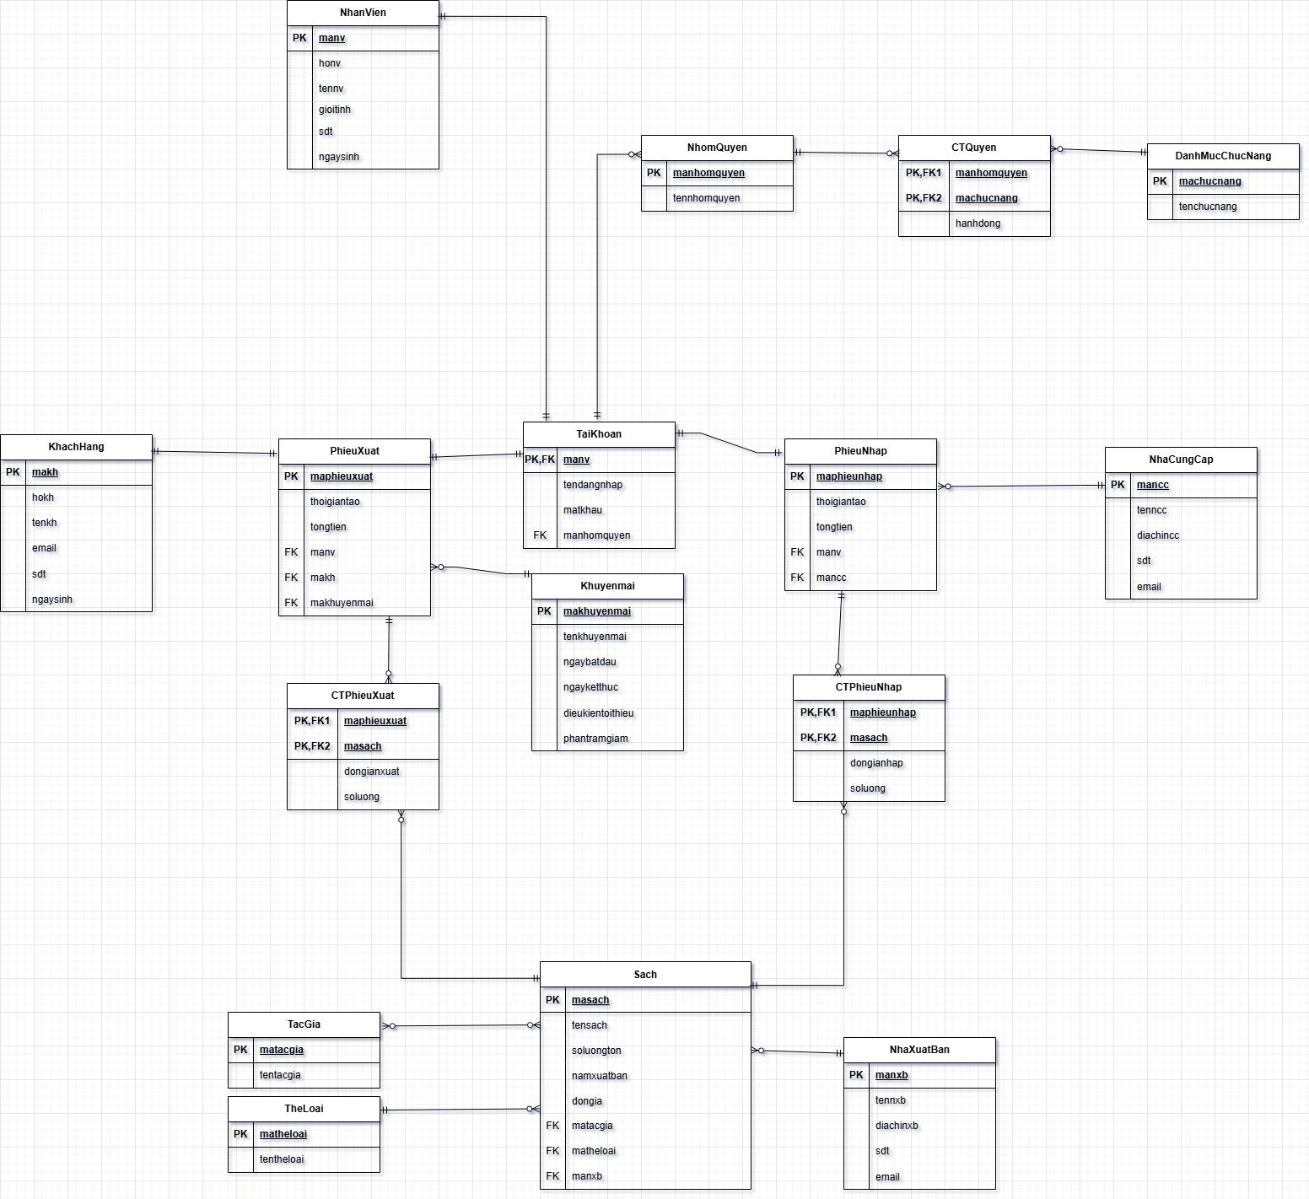

## 2.6. Sơ đồ BFD

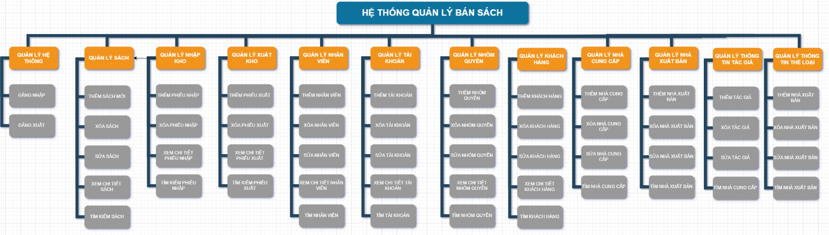

## 2.7. Sơ đồ DFD

### **2.7.1. Sơ đồ DFD mức 0**

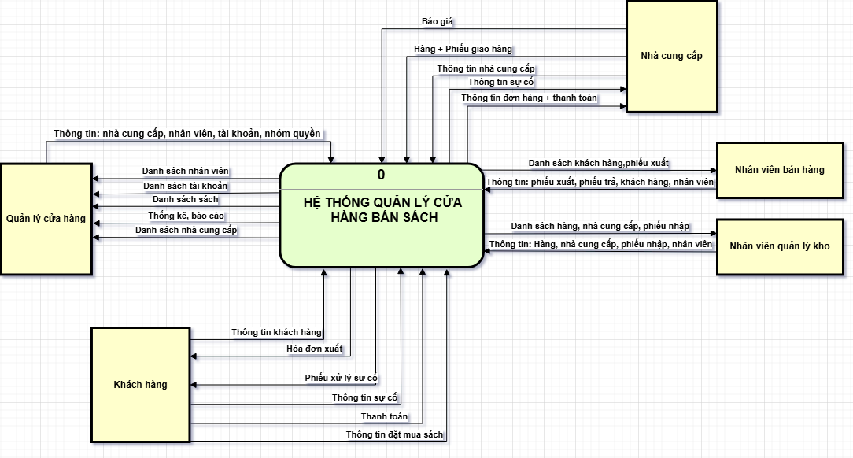

### **2.7.2. Sơ đồ DFD mức 1**

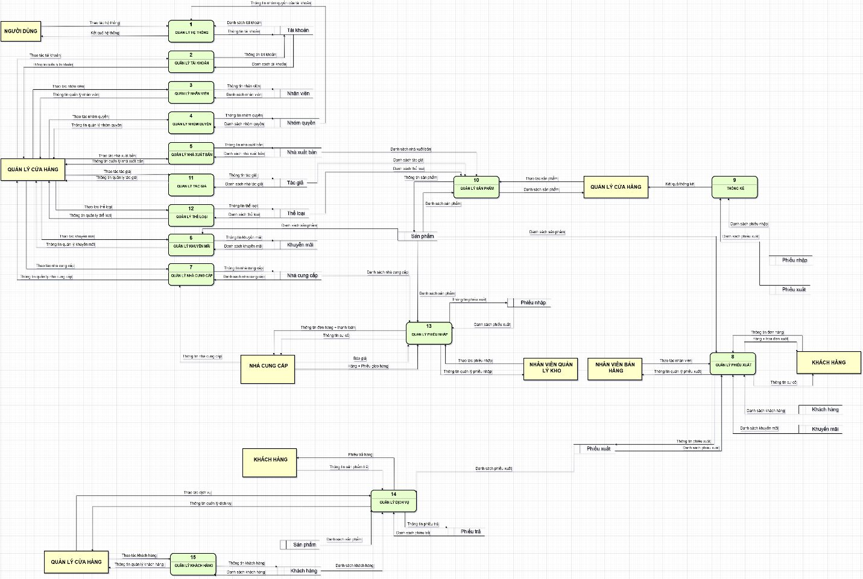

### **2.7.3. Sơ đồ DFD mức 2**

1. Tiến trình quản lý sách

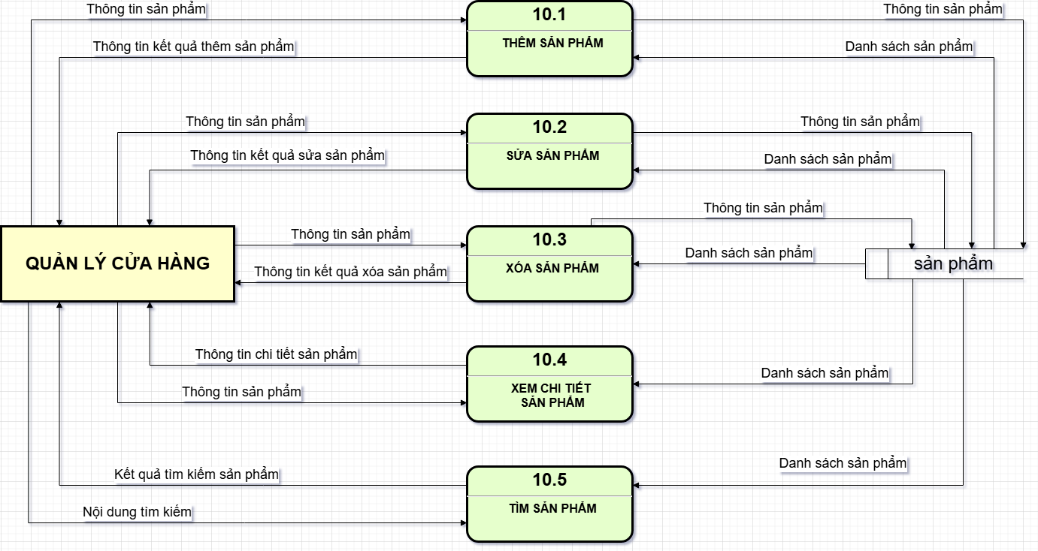

1. Tiến trình quản lý hệ thống

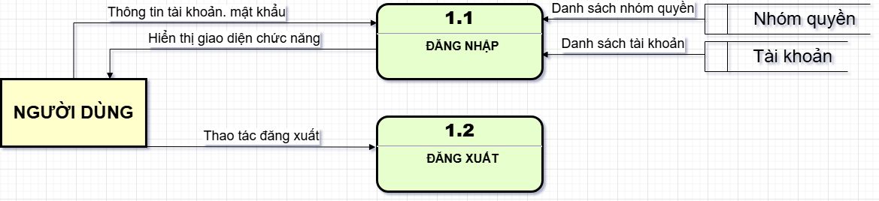

1. Tiến trình quản lý khách hàng

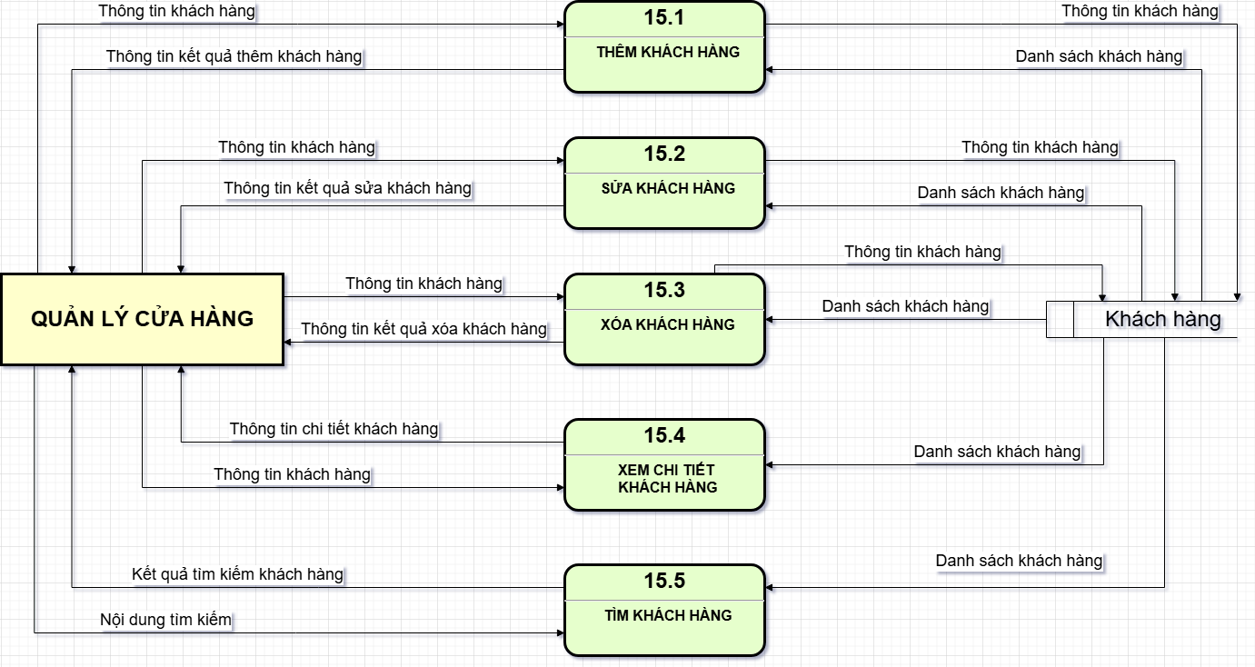

1. Tiến trình quản lý khuyến mãi

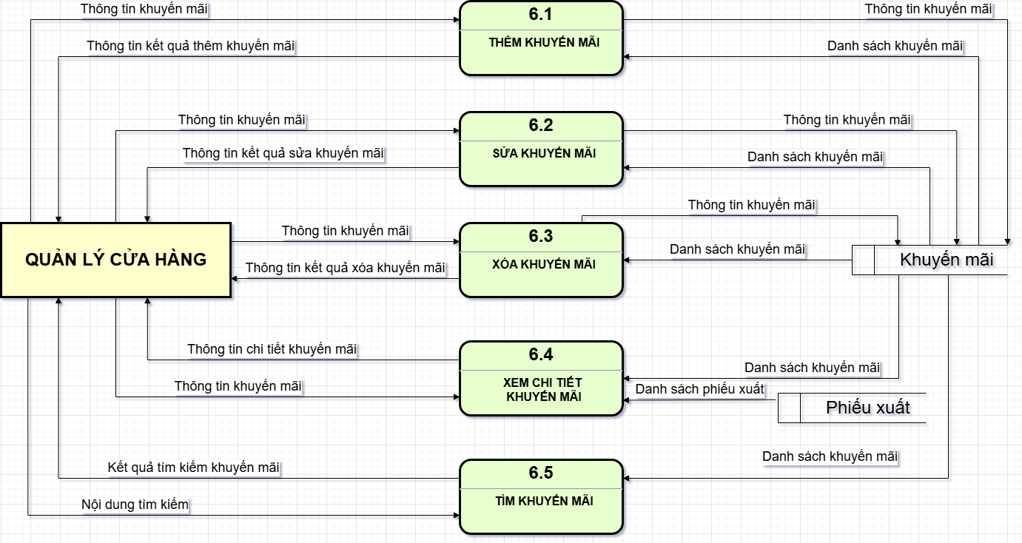

1. Tiến trình quản lý nhà cung cấp

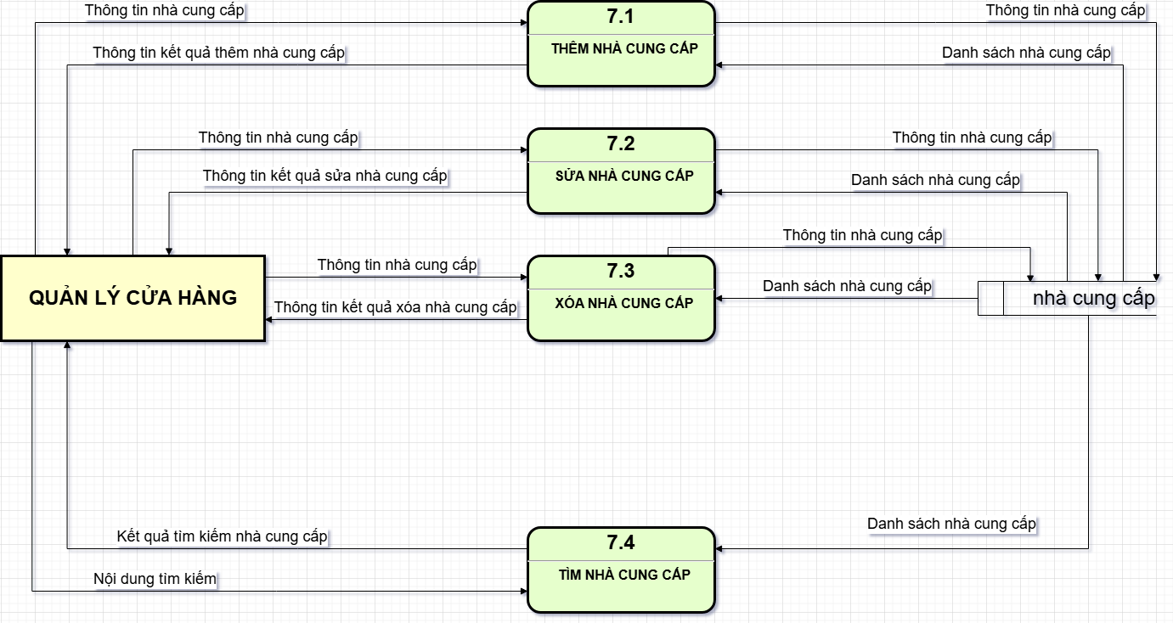

1. Tiến trình quản lý nhóm quyền

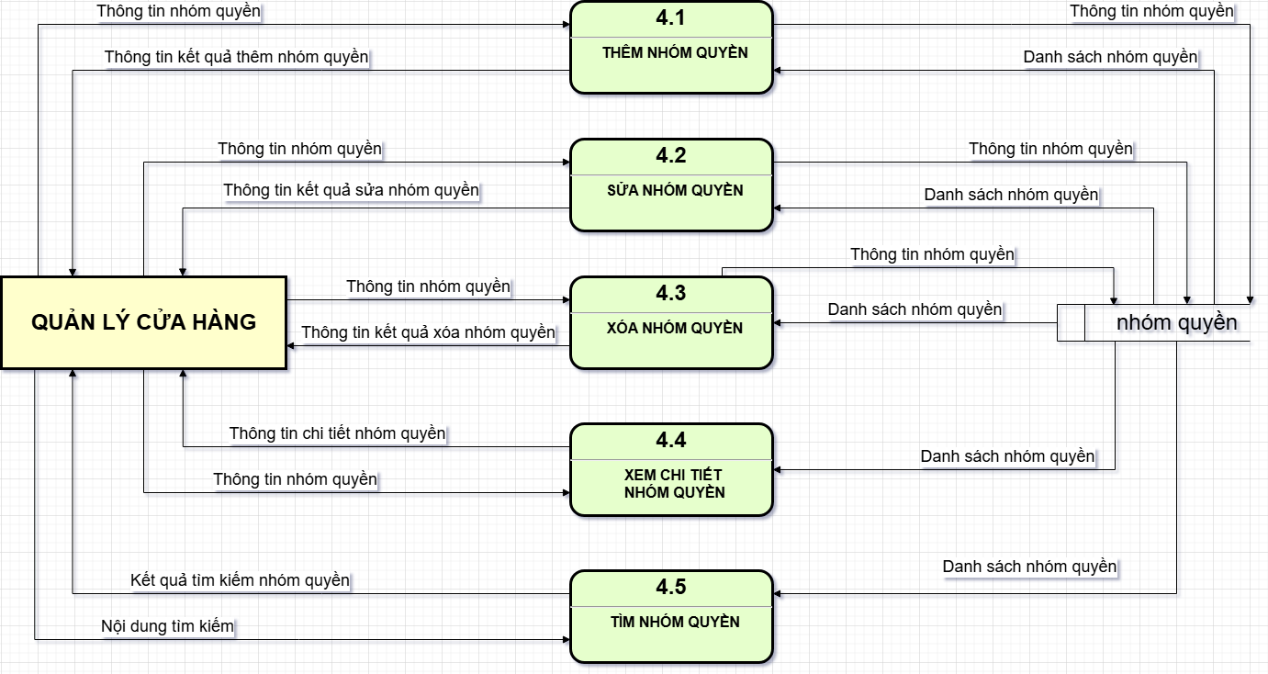

1. Tiến trình quản lý nhân viên

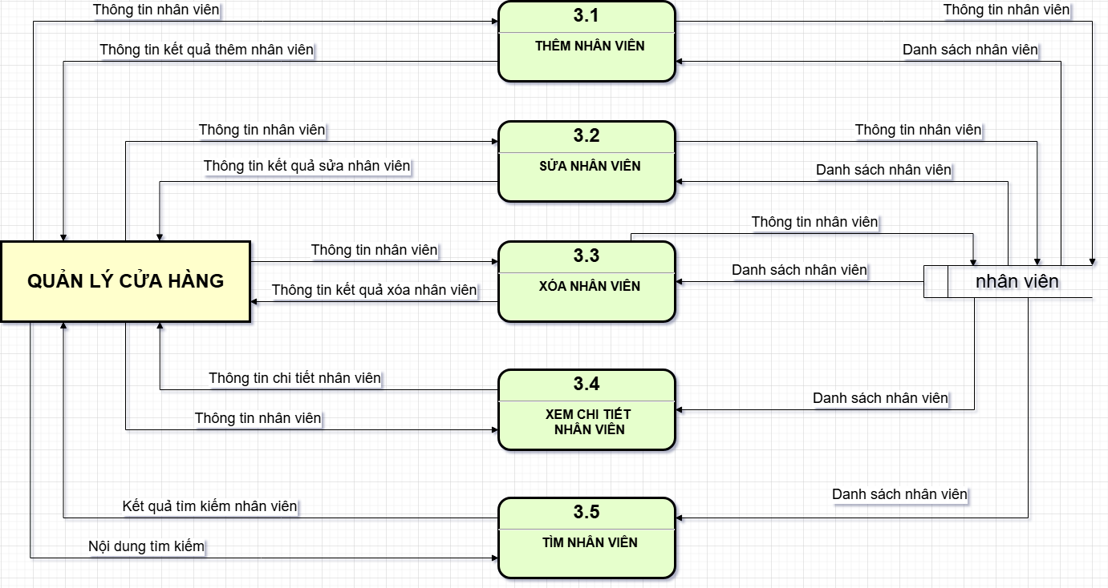

1. Tiến trình quản lý nhà xuất bản

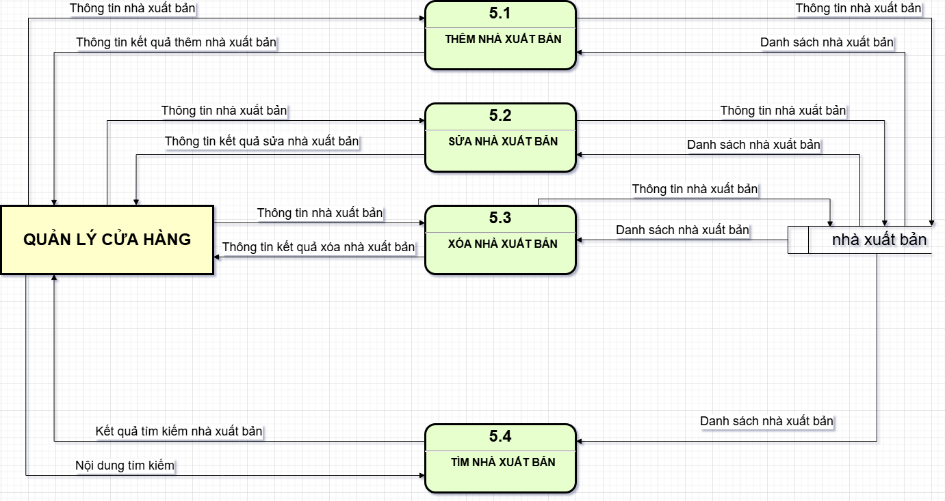

1. Tiến trình quản lý phiếu nhập

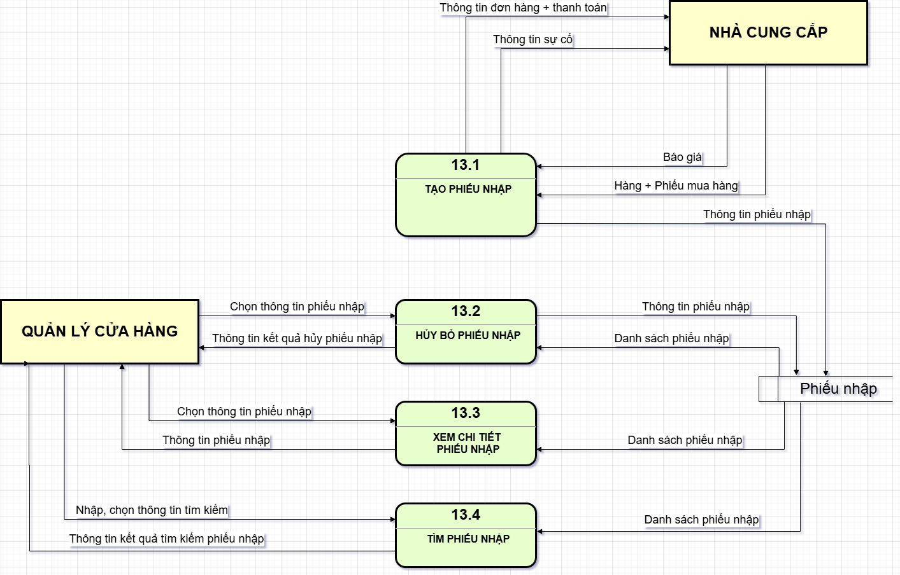

1. Tiến trình quản lý phiếu xuất

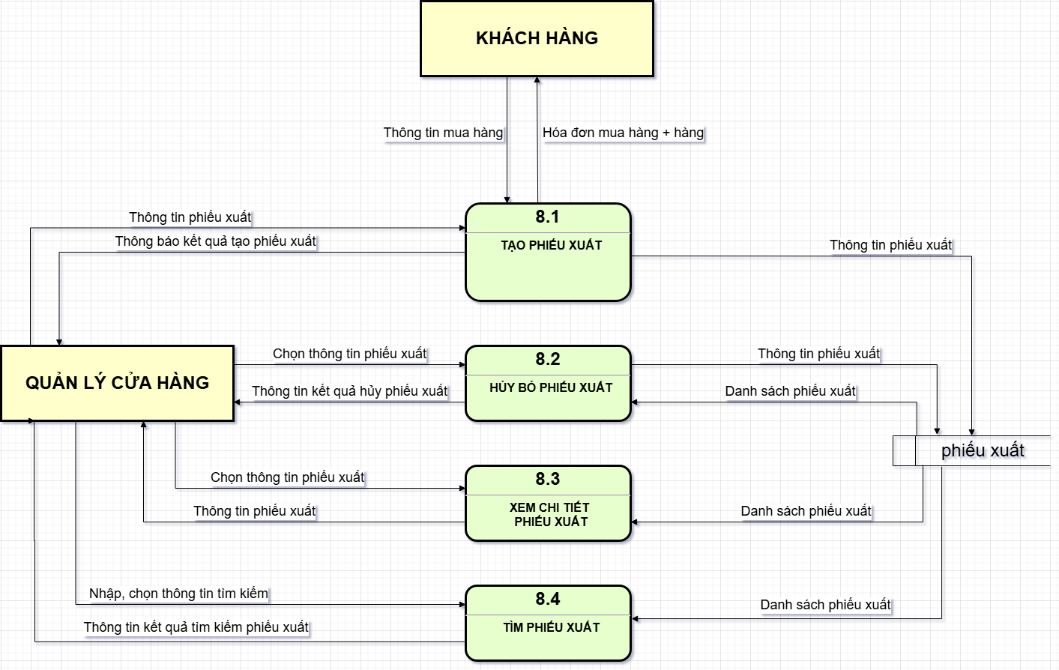

1. Tiến trình quản lý tác giả

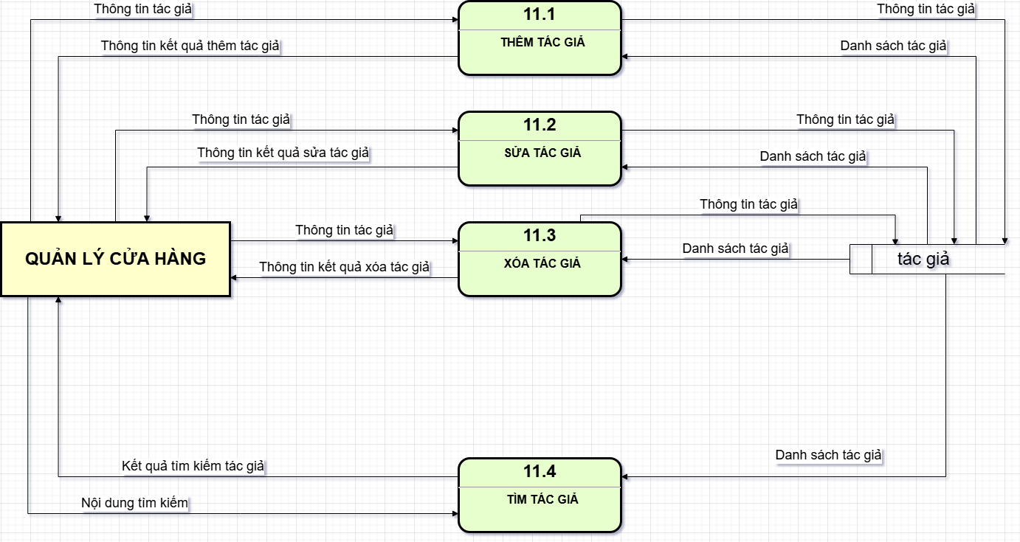

1. Tiến trình quản lý tài khoản

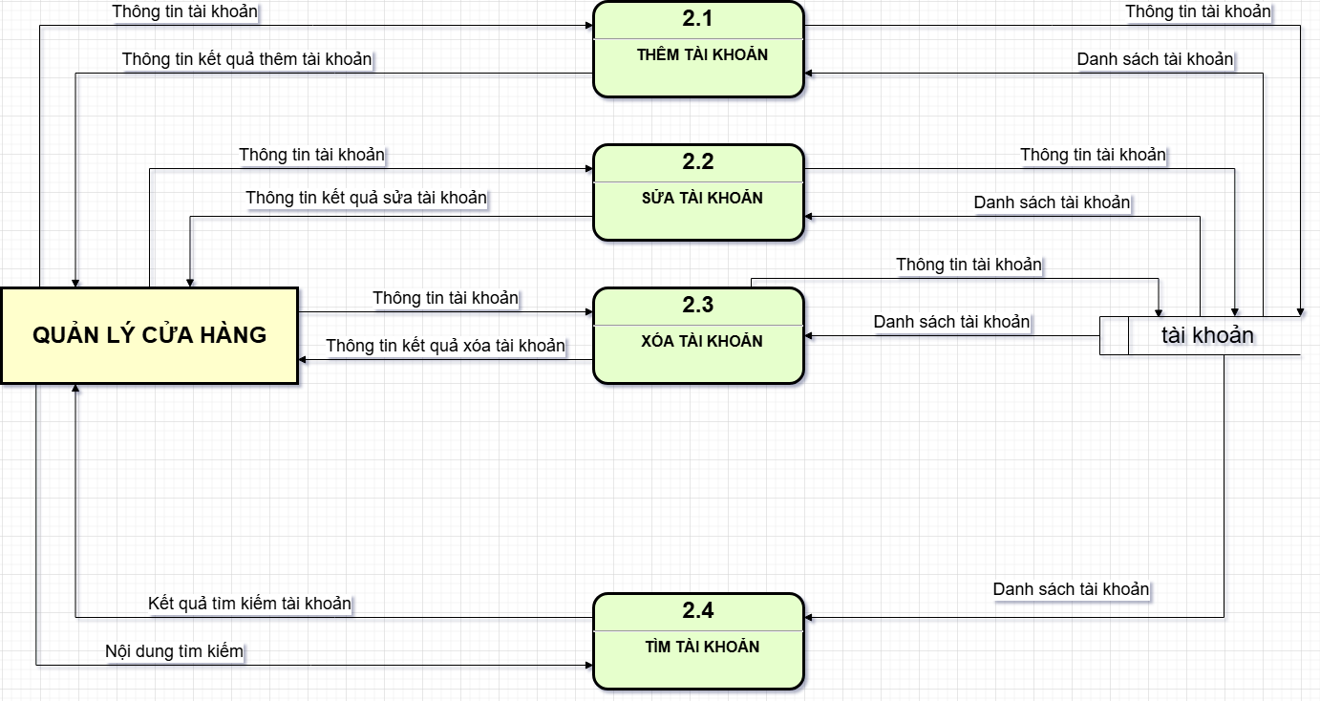

1. Tiến trình quản lý thể loại

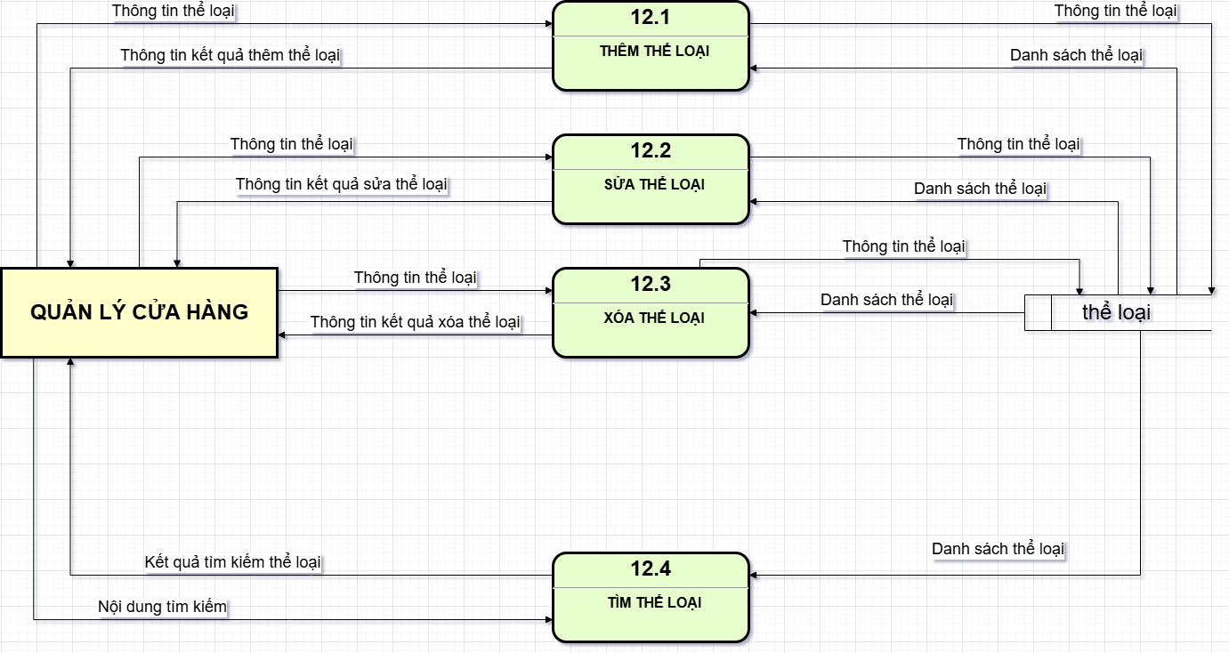

# **CHƯƠNG 3. Thiết kế:**

## 3.1.Thiết kế cơ sở dữ liệu:

### 3.1.1 Lược đồ CSDL quan hệ:

**sach(masach, tensach, manxb, matacgia, matheloai, soluongton, namxuatban, dongia)**

* PK: masach
* FK: manxb → nhaxuatban(manxb)
* FK: matacgia → tacgia(matacgia)
* FK: matheloai → theloai(matheloai)

**nhaxuatban(manxb, tennxb, diachinxb, sdt, email, trangthai)**

* PK: manxb

**tacgia(matacgia, tentacgia)**

* PK: matacgia

**theloai(matheloai, tentheloai)**

* PK: matheloai

**nhanvien(manv, honv, tennv, gioitinh, sdt, ngaysinh, trangthai)**

* PK: manv

**khachhang(makh, hokhachhang, tenkhachhang, email, ngaysinh, sdt, trangthai)**

* PK: makh

**taikhoan(manv, tendangnhap, matkhau, manhomquyen, trangthai)**

* PK: manv
* FK: manv → nhanvien(manv)
* FK: manhomquyen → nhomquyen(manhomquyen)

**nhomquyen(manhomquyen, tennhomquyen, trangthai)**

* PK: manhomquyen

**danhmucchucnang(machucnang, tenchucnang, trangthai)**

* PK: machucnang

**ctquyen(manhomquyen, machucnang, hanhdong)**

* PK: (manhomquyen, machucnang, hanhdong)
* FK: manhomquyen → nhomquyen(manhomquyen)
* FK: machucnang → danhmucchucnang(machucnang)

**nhacungcap(mancc, tenncc, diachincc, sdt, email, trangthai)**

* PK: mancc

**phieunhap(maphieunhap, manv, mancc, thoigiantao, tongtien, trangthai)**

* PK: maphieunhap
* FK: manv → taikhoan(manv)
* FK: mancc → nhacungcap(mancc)

**ctphieunhap(maphieunhap, masach, soluong, dongia)**

* PK: (maphieunhap, masach)
* FK: maphieunhap → phieunhap(maphieunhap)
* FK: masach → sach(masach)

**phieuxuat(maphieuxuat, manv, makh, makm, thoigiantao, tongtien, trangthai)**

* PK: maphieuxuat
* FK: manv → taikhoan(manv)
* FK: makh → khachhang(makh)
* FK: makm → khuyenmai(makm)

**ctphieuxuat(maphieuxuat, masach, soluong, dongia)**

* PK: (maphieuxuat, masach)
* FK: maphieuxuat → phieuxuat(maphieuxuat)
* FK: masach → sach(masach)

**phieutra(phieutra, thoigiantao, tongtien, manv, makh)**

* PK: phieutra
* FK: manv → nhanvien(manv)
* FK: makh → khachhang(makh)

**ctphieutra(maphieuxuat, masach, soluong, tienthu, lydo)**

* PK: (maphieuxuat, masach)
* FK: maphieuxuat → phieuxuat(maphieuxuat)
* FK: masach → sach(masach)

**khuyenmai(makm, tenkm, ngaybatdau, ngayketthuc, dieukientoithieu, phantramgiam)**

* PK: makm

### 3.1.2. Các bảng mô tả:

**- Phiếu nhập**

**Khóa chính: maphieunhap**

**Khóa ngoại: manv,mancc**

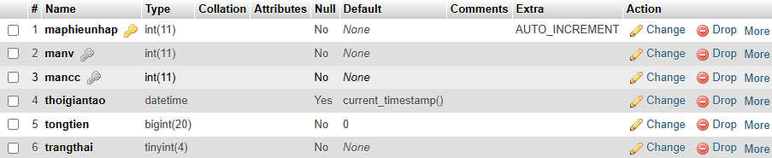

**- Chi tiết phiếu nhập**

**Khóa chính, khóa ngoại: maphieunhap, masach**

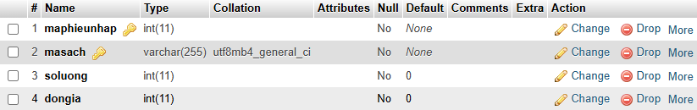

* **Phiếu trả**

**Khóa chính: phieutra**

**Khóa ngoại: manv, makh**

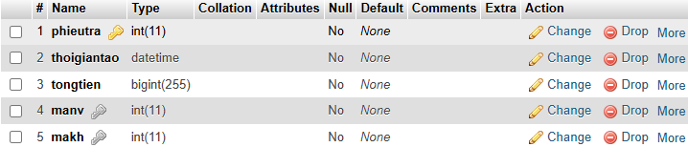

* **Chi tiết phiếu trả**

**Khóa chính, khóa ngoại: maphieuxuat, masach**

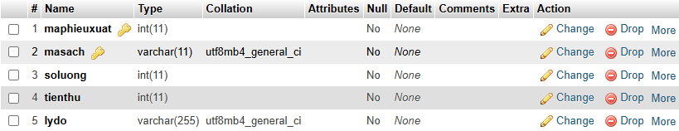

* **Phiếu xuất**

**Khóa chính: maphieuxuat**

**Khóa ngoại: manv, makh**

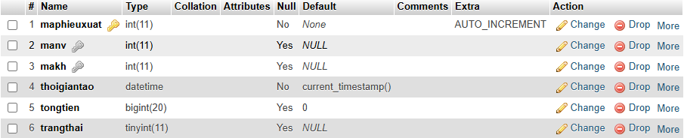

* **Chi tiết phiếu xuất**

**Khóa chính, khóa ngoại: maphieuxuat, masach**

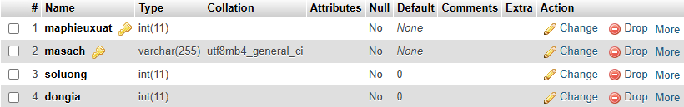

* **Chi tiết quyền:**

**Khóa chính, khóa ngoại: manhomquyen, machucnang, hanhdong**

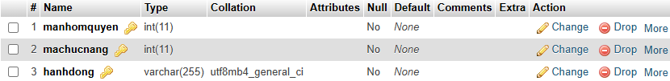

* **Danh mục chức năng**

**Khóa chính: machucnang**

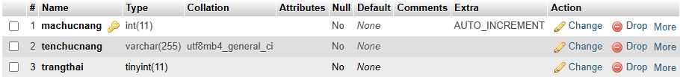

* **Khách hàng**

**Khóa chính: makh**

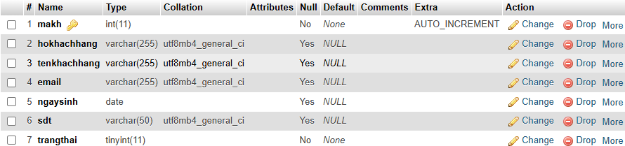

* **Khuyến mãi**

**Khóa chính: makm**

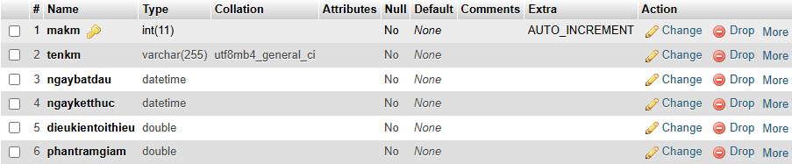

* **Chương trình khuyến mãi**

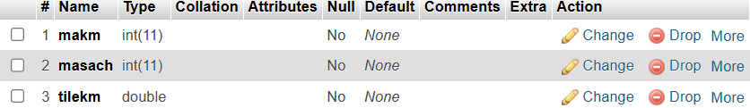

* **Nhà cung cấp**

**Khóa chính: mancc**

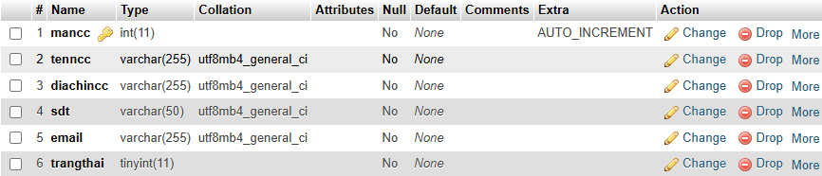

* **Nhân viên**

**Khóa chính: manv**

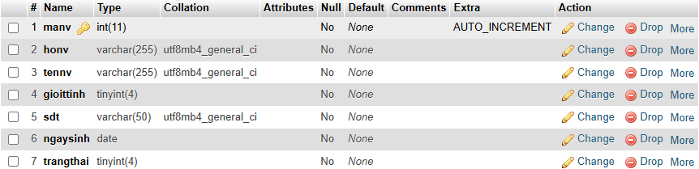

* **Nhà xuất bản**

**Khóa chính: manxb**

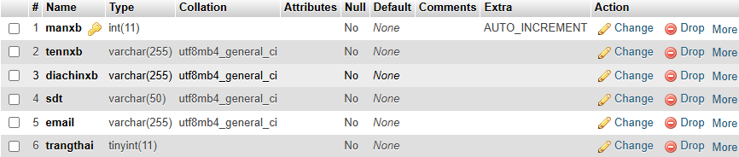

* **Nhóm quyền**

**Khóa chính: manhomquyen**

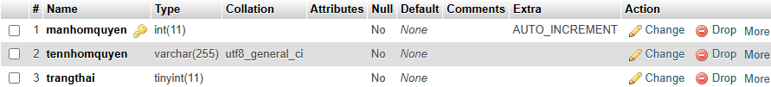

* **Sách**

**Khóa chính: masach**

**Khóa ngoại: manxb, matacgia, matheloai**

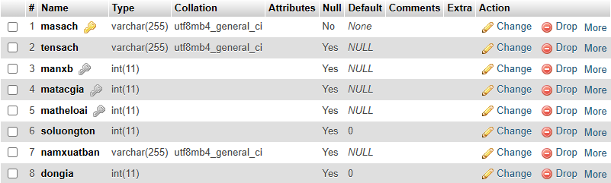

* **Tác giả**

**Khóa chính: matacgia**



* **Tài khoản**

**Khóa chính: manv**

**Khóa ngoại:manhomquyen**

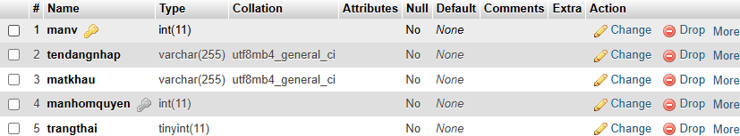

* **Thể loại**

**Khóa chính: matheloai**



## 3.3. Thiết kế giao diện:

### 3.3.1 Giao diện đăng nhập:

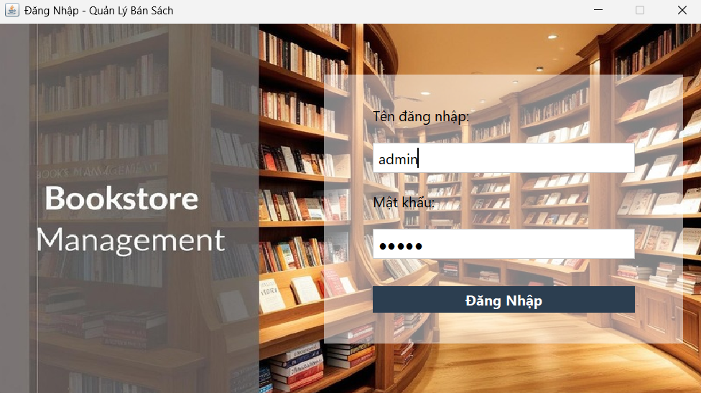

*Hình 3.1 Giao diện đăng nhập*

* Chỉ nhân viên có chức vụ mới được đăng nhập vào

### 3.3.2 Giao diện quản lí cửa hàng (Admin):

Sau khi đăng nhập thành công xong hệ thống sẽ di chuyển đến màn hình trang chủ cho người dung

#### **3.3.2.1 Giao diện trang chủ:**

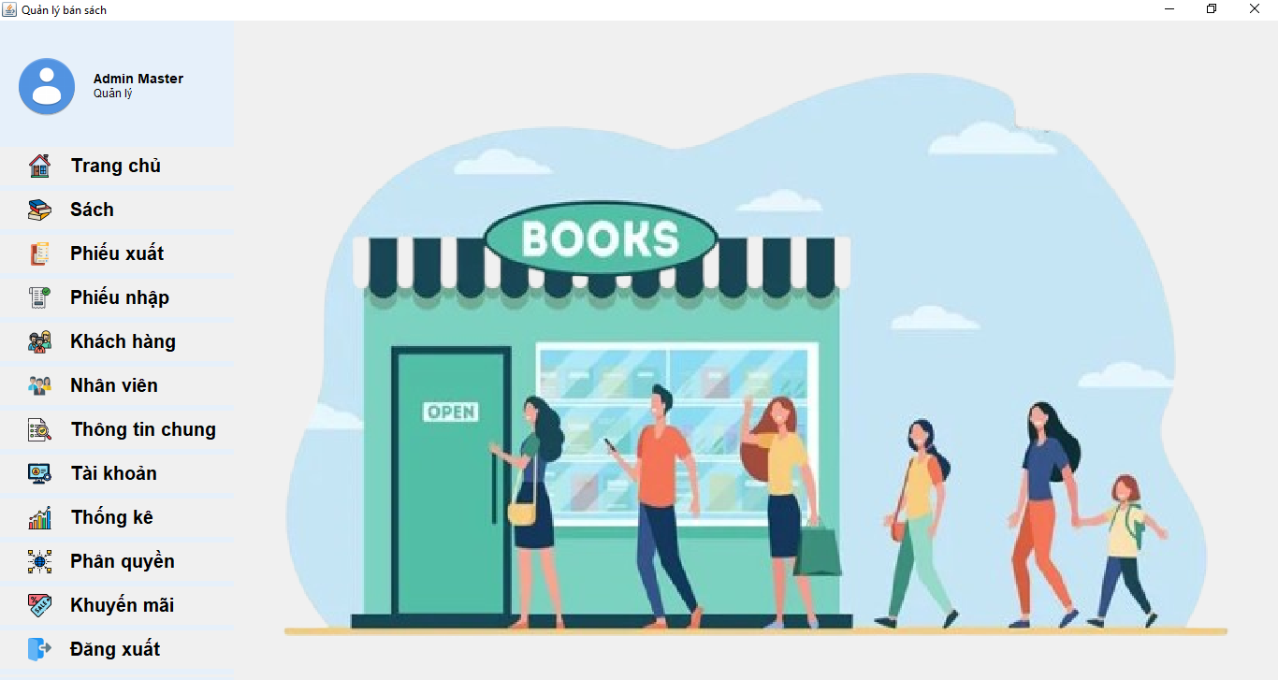

Hình 3.2.1 Giao diện trang chủ

* **Thanh điều hướng bên trái** gồm các chức năng chính như: Sách, Phiếu xuất, Phiếu nhập, Khách hàng, Nhân viên, Thông tin chung, Tài khoản, Thống kê, Phân quyền, Khuyễn mãi.

#### **3.3.2.2 Giao diện quản lí sách:**

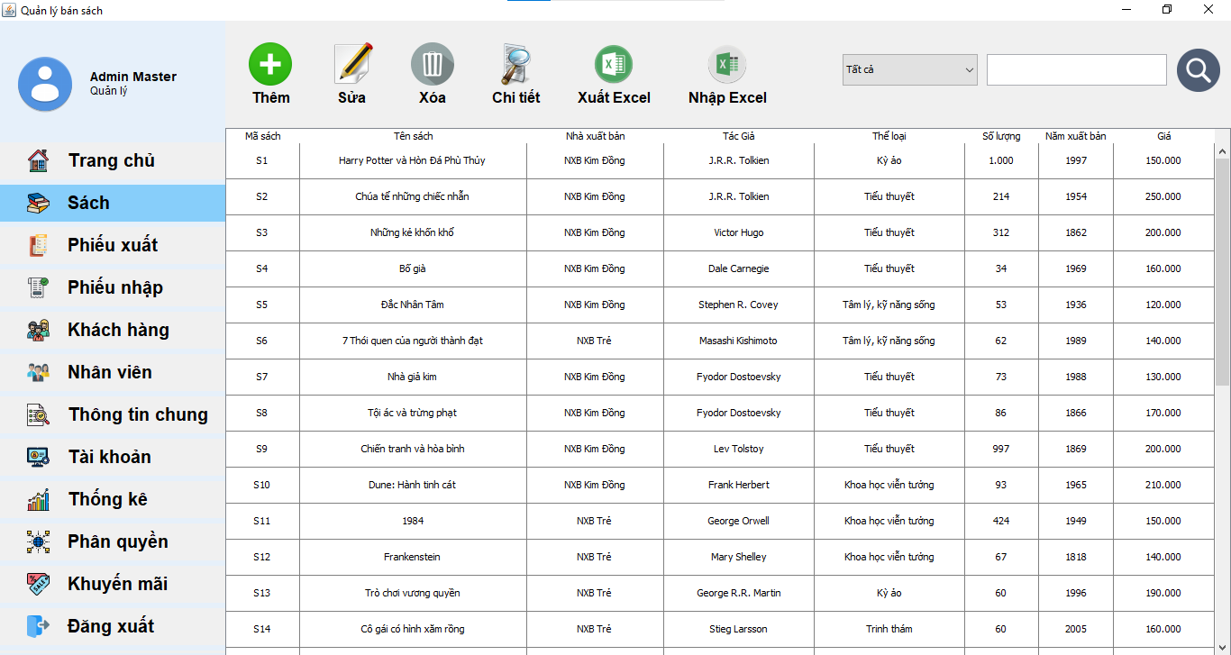

*Hình 3.2.2.a Giao diện quản lí sách*

* Thanh công cụ phía trênvới các nút chức năng: Thêm, Sửa, Xóa, Chi tiết, Xuất Excel, Nhập Excel cùng ô tìm kiếm và bộ lọc trạng thái sản phẩm.
* Bảng dữ liệu trung tâm hiển thị đầy đủ thông tin sản phẩm như: Mã sách, Tên sách, Nhà xuất bản, Tác giả, Thể loại, Số lượng, Nhà xuất bản, Giá.
* Giao diện bảng dễ nhìn, hỗ trợ thao tác nhanh chóng cho quản lý kho, chỉnh sửa hoặc kiểm tra tình trạng tồn kho theo từng sản phẩm.

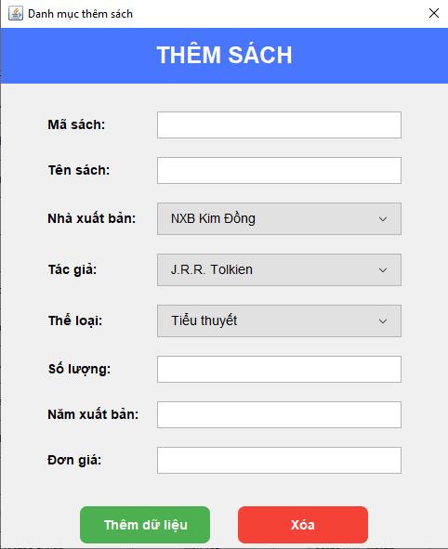

*Hình 3.2.2.b Giao diện thêm sách*

* Danh mục thêm sách có thể thêm đầy đủ thông tin cho sách bao gồm: Mã sách, Tên sách, Nhà xuất bản (chọn nhà xuất bản qua combobox hiển thị tất cả nhà xuất bản), Tác giả (chọn tác giả qua combobox hiển thị tất cả tên tác giả), Thể loại(chọn thể loại qua combobox hiển thị tất cả tên thể loại), Năm xuất bản, Đơn giá.

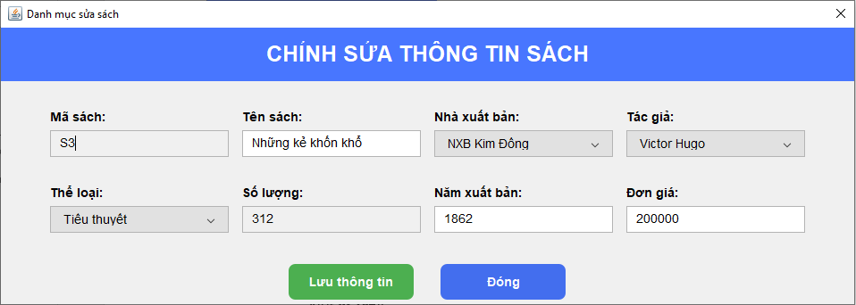

*Hình 3.2.2.c Giao diện sửa sách*

* Trong trường hợp sai thông tin sản phẩm (sách) thì có thể chọn sản phẩm để sửa đổi thông tin.

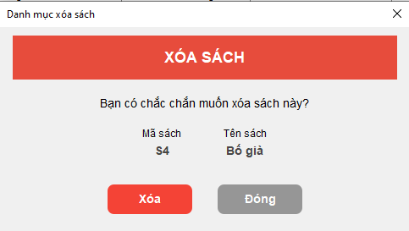

*Hình 3.2.2.d Giao diện xóa sách*

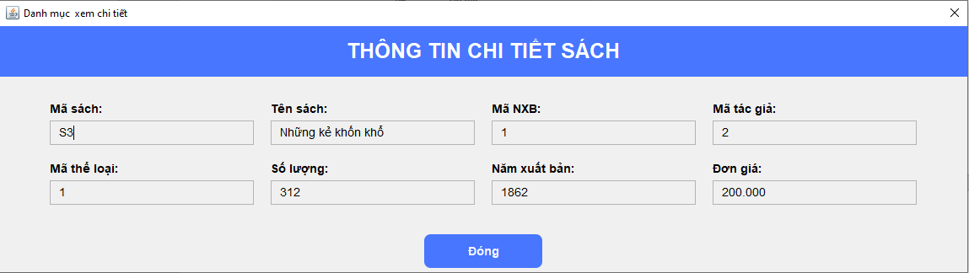

*Hình 3.2.2.e Giao diện xem thông tin sách*

* Dialog này chỉ có thể xem thông tin chi tiết của sản phẩm, không thể nhập (sửa) thông tin của sản phẩm.

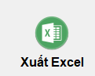

*Hình 3.2.2.f Nút xuất Excel*

* Xuất Excel dùng để xuất ra danh sách sản phẩm có trong kho.

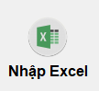

*Hình 3.2.2.g Nút nhập Excel*

* Nhập Excel dùng để nhập thông tin sản phẩm (thường là nhiều sản phẩm) bằng file excel vào dữ liệu sản phẩm trong kho.

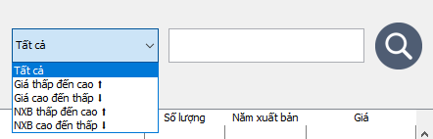

*Hình 3.2.2.h Bộ lọc và thanh tìm kiếm*

* Bộ lọc và thanh tìm kiếm dùng để cho người dùng có thể dễ dàng tìm kiếm sản phẩm cần tìm một cách dễ dàng hơn và có thể sắp xếp sản phẩm theo một cách tuần từ ( thấp đến cao hoặc cao đến thấp).

#### **3.3.2.3 Giao diện phiếu xuất:**

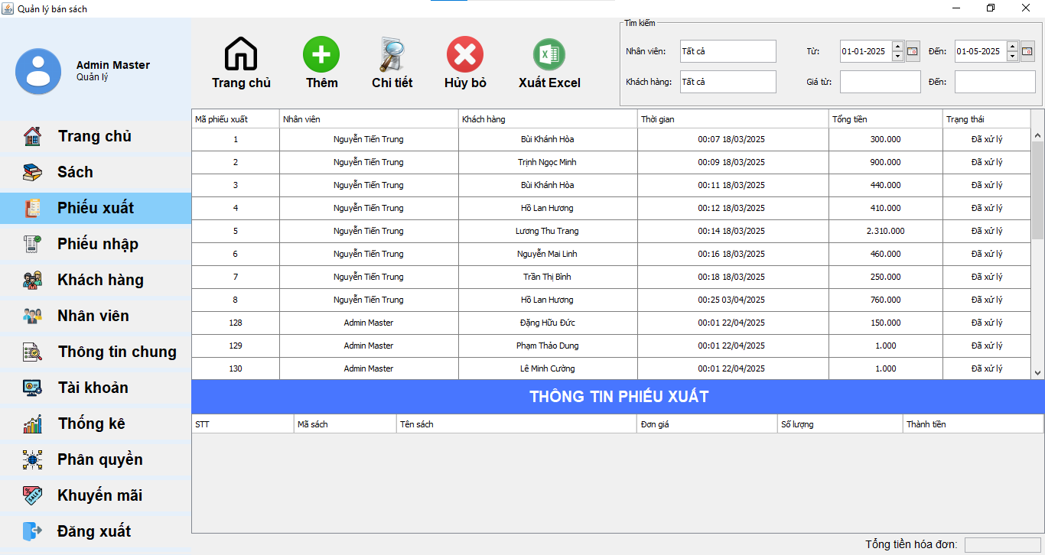

*Hình 3.2.3.a Giao diện phiếu xuất*

* Thanh công cụ phía trên cùng cát nút trang chủ (dùng để trở về lại trang chủ), Thêm (thêm phiếu xuất mới), Chi tiết (để xem chi tiết thông tin của phiếu xuất), Hủy bỏ (xóa phiếu xuất), Xuất Excel (xuất danh sách phiếu xuất có trong bảng) và ô tìm kiếm có tích hợp tìm kiếm nâng cao để thuận tiện cho nhu cầu của người dùng.
* Bảng trung tâm hiển thị danh sách phiếu xuất:Mã phiếu xuất, Nhân viên (nhân viên tạo phiếu xuất), Khách hàng, Thời gian, Tổng tiền , Trạng thái.
* Bảng thông tin phiếu xuất để hiển thị thông tin của phiếu xuất được chọn bên trên bảng danh sách.

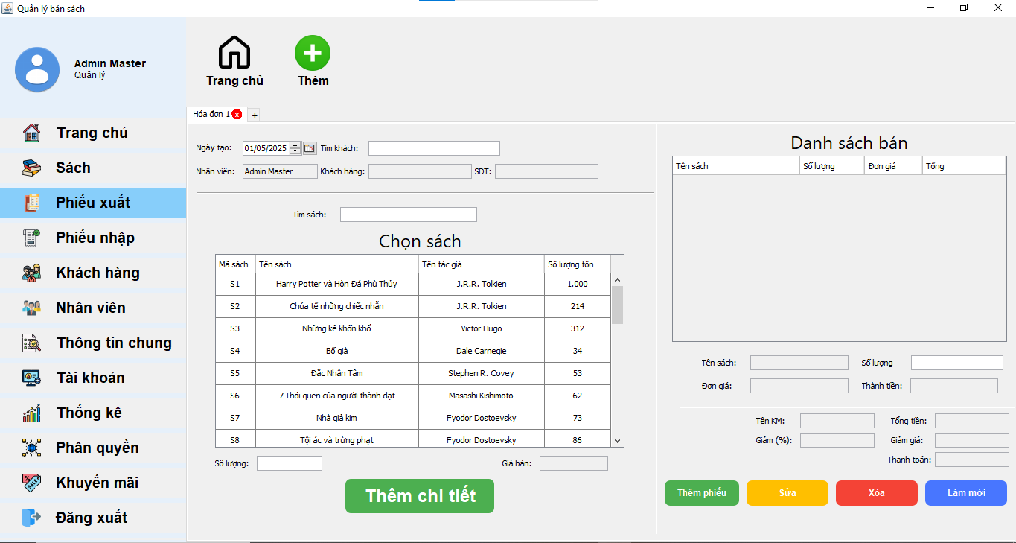

*Hình 3.2.3.b Giao diện thêm phiếu xuất*

* Chọn sách cần xuất bên bảng danh sách sản phẩm bên trái (bảng chọn sách) sẽ hiển thị đầy đủ thông tin sách đó ở bên “Danh sách bán” (có thể sửa lại thông tin sản phẩm).

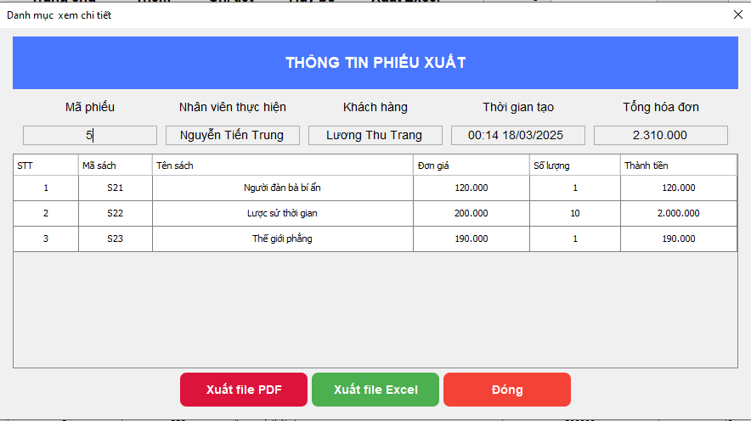

*Hình 3.2.3.c Giao diện chi tiết phiếu xuất*

* Chỉ có thể xem chi tiết thông tin của phiếu xuất, không thể nhập (sửa) thông tin của phiếu xuất.
* Có thể xuất phiếu xuất ra file PDF (hóa đơn) và file Excel.

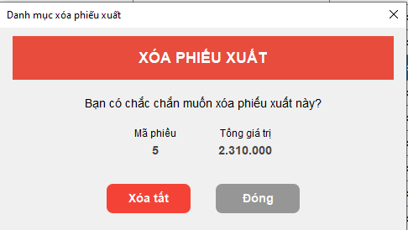

*Hình 3.2.3.d Giao diện xóa phiếu xuất*

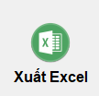

*Hình 3.2.3.e Nút “Xuất Excel” cho phiếu xuất*

* Xuất Excel để xuất danh sách phiếu xuất có trong bảng phiếu xuất.

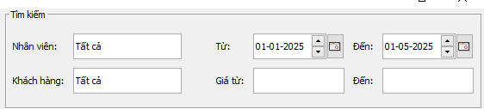

*Hình 3.2.3.f Bộ lọc tìm kiếm của phiếu xuất*

* Giúp người dùng dể dàng tìm kiếm, quản lý phiếu xuất.

#### **3.3.2.4 Giao diện phiếu nhập**:

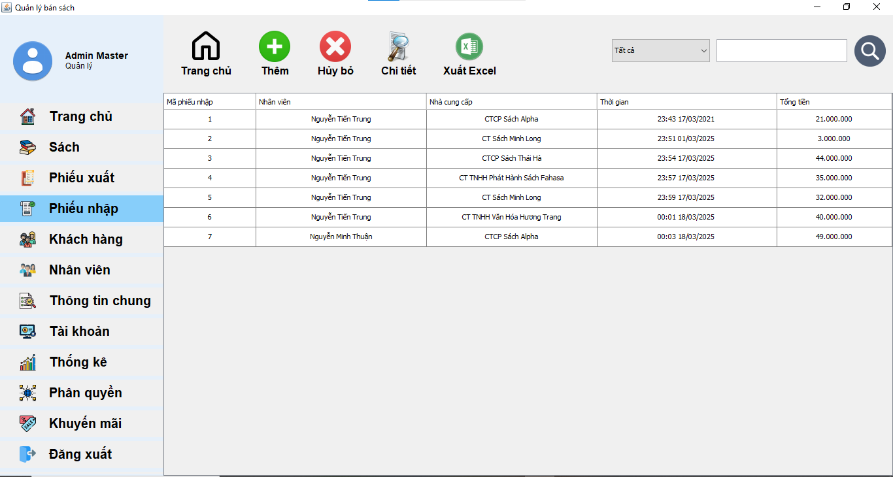

*Hình 3.2.4.a Giao diện phiếu nhập*

* Thanh công cụ bên trên cùng bao gồm các: Trang chủ ( trở về trang chủ), Thêm dùng để thêm phiếu nhập, Hủy bỏ phiếu nhập, Chi tiết phiếu nhập, Xuất Excel để xuất ra danh sách phiếu nhập có trong bảng.
* Bộ lọc tìm kiếm dễ dàng tìm kiếm thông tin của phiếu nhập.

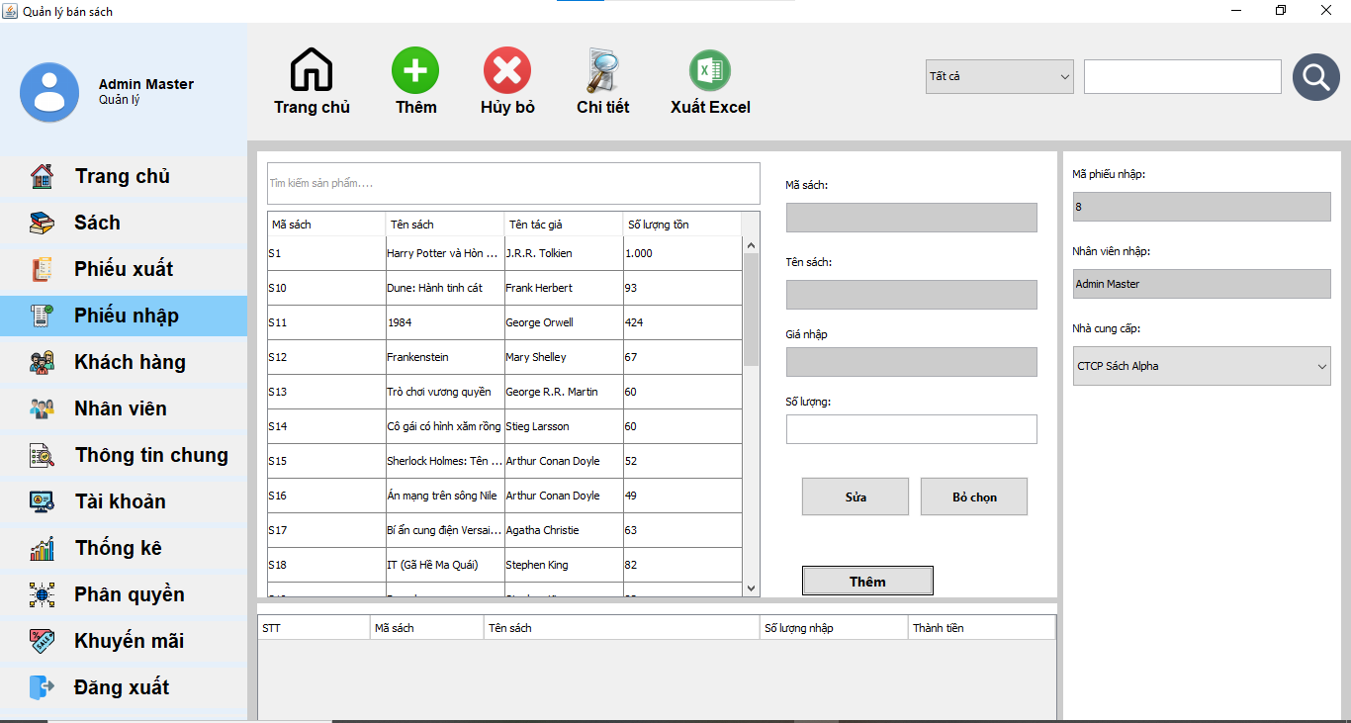

*Hình 3.2.4.b Giao diện thêm phiếu nhập*

* Chọn sản phẩm (sách) trong bảng bên trái sẽ hiển thị nội dung lên màn hình chọn thêm sẽ hiển thị sản phẩm muốn nhập vào bảng bên dưới, chọn nhà cung cấp trong combobox “nhà cung cấp” để nhập hàng.

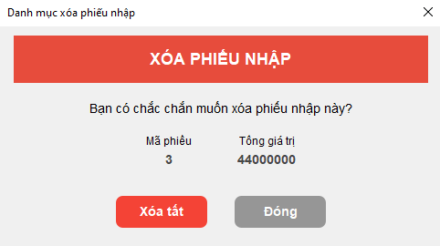

*Hình 3.2.4.c Giao diện xóa phiếu nhập*

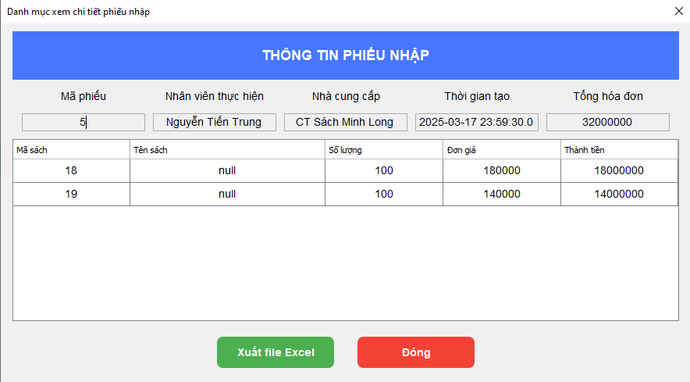

*Hình 3.2.4.d Giao diện chi tiết phiếu nhập*

* Chỉ hiển thị thông tin chi tiết của phiếu nhập, không thể nhập (sửa) thông tin của phiếu nhập.

#### **3.3.2.5 Giao diện quản lí khách hàng**

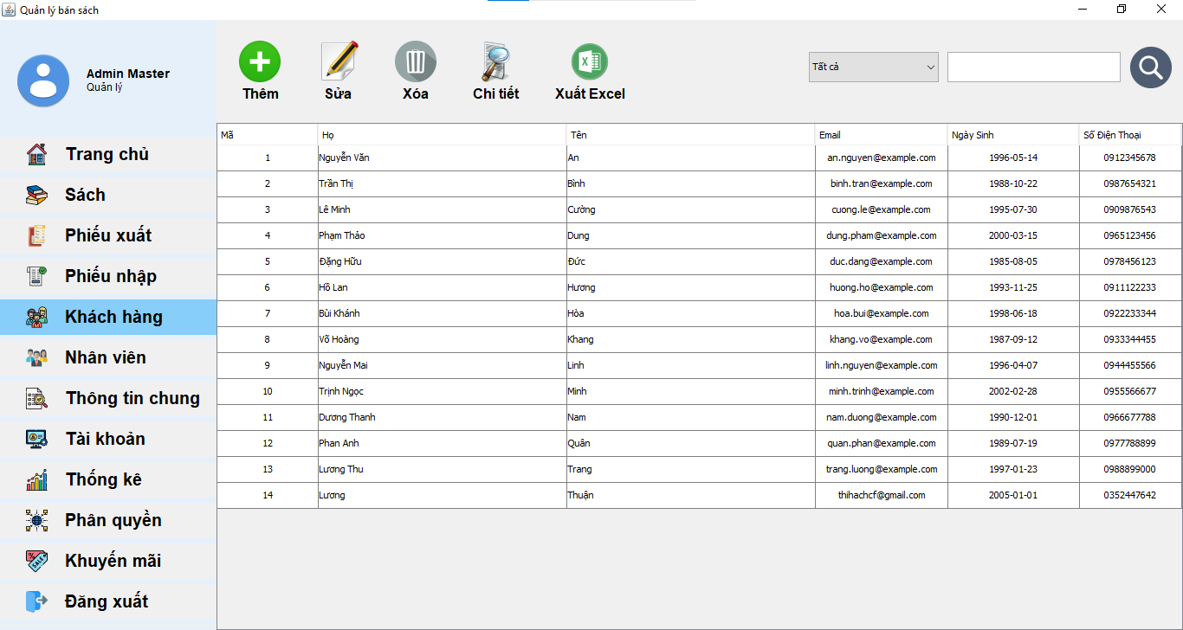

*Hình 3.2.5.a Giao diện quản lí khách hàng*

* Thanh công cụ hiển thị đầy đủ chức năng như các giao diện quản lí phía trên.
* Bảng trung tâm hiển thị thông tin khách hàng bao gồm: Mã, Họ, Tên, Email, Ngày sinh, Số điện thoại.

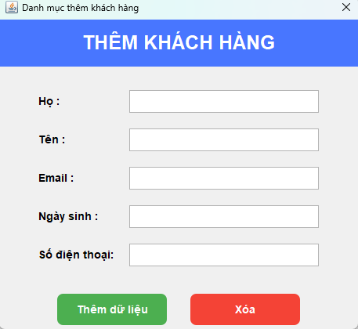

*Hình 3.2.5.b Giao diện thêm khách hàng*

* Thêm khách hàng có thể thêm đầy đủ thông tin của khách hàng.

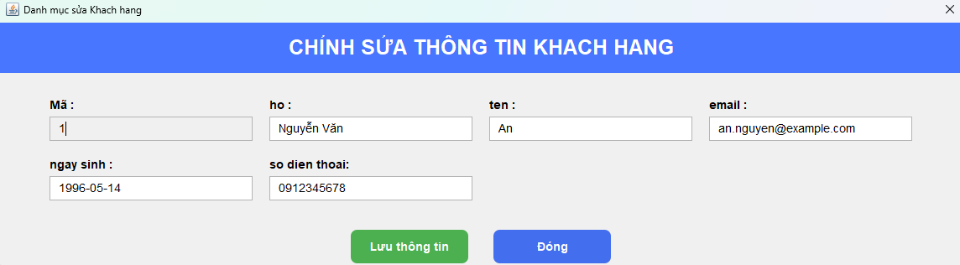

*Hình 3.2.5.c Giao diện chỉnh sửa thông tin khách hàng*

* Có thể chọn khách hàng để sửa lại thông tin khi bị sai thông tin.

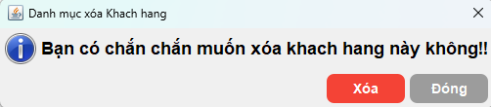

*Hình 3.2.5.d Giao diện xóa khách hàng*

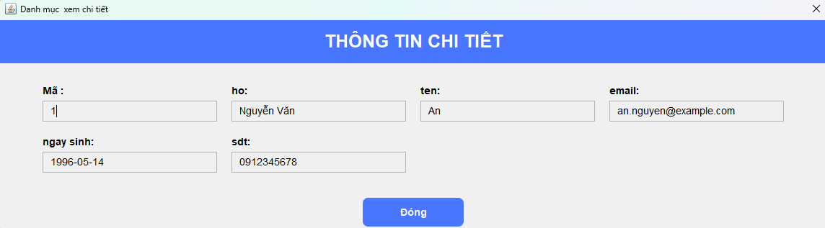

*Hình 3.2.5.e Giao diện xem chi tiết thông tin khách hàng*

* Chỉ hiển thị thông tin chi tiết của khách hàng, không thể nhập (sửa) thông tin của khách hàng.

#### 3. **3.2.6 Giao diện quản lí nhân viên:**

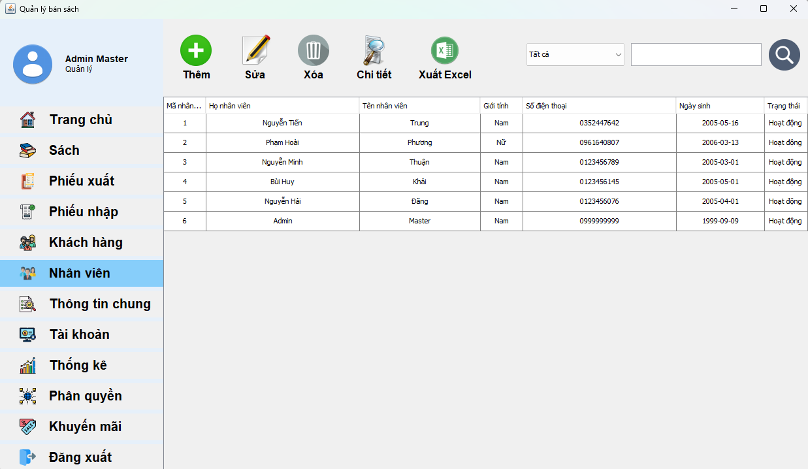

*Hình 3.2.6.a Giao diện quản li nhân viên*

* Thanh công cụ hiển thị đầy đủ chức năng tương tự như các giao diện quản lí kia.
* Bảng trung tâm hiển thị đầy đủ thông tin gồm: Mã nhân viên, Họ nhân viên, Tên nhân viên, Giới tính, Số điện thoại, Ngày sinh, Trạng thái.

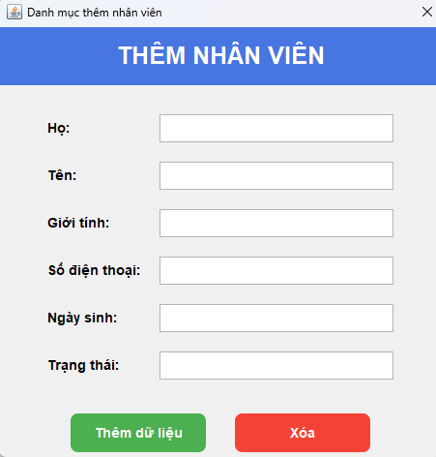

*Hình 3.2.6.b Giao diện thêm nhân viên*

* Thêm nhân viên có thể thêm đầy đủ thông tin nhân viên mới vào danh sách nhân viên.

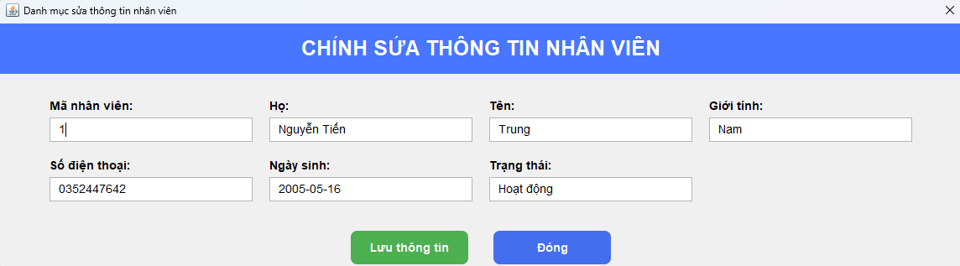

*Hình 3.2.6.c Giao diện chỉnh sửa thông tin nhân viên*

* Có thể chọn nhân viên để sửa khi bị sai thông tin.

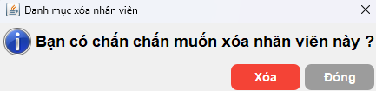

*Hình 3.2.6.d Giao diện xóa nhân viên*

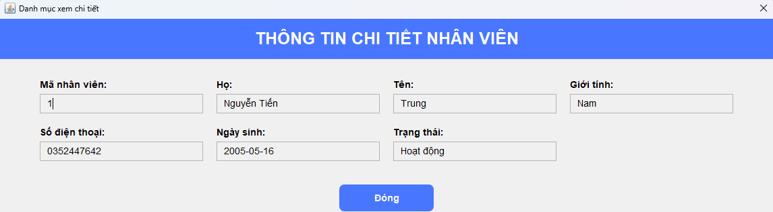

*Hình 3.2.6.e Giao diện xem thông tin chi tiết nhân viên*

* Chỉ có thể xem chi tiết thông tin của nhân viên, không thể nhập (sửa) thông tin của nhân viên.

#### **3.3.2.7 Giao diện thông tin chung:**

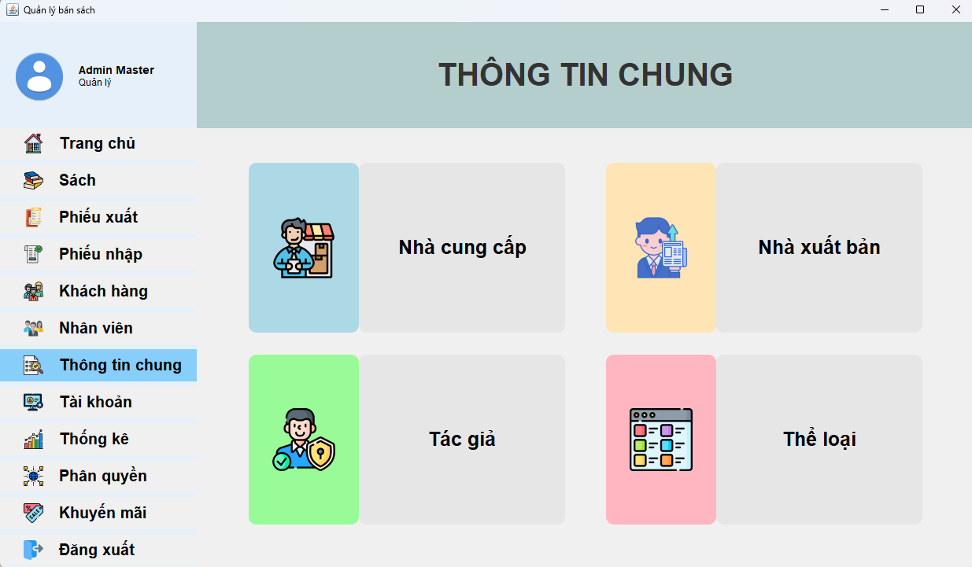

*Hình 3.2.7.a Giao diện thông tin chung*

* Giao diện thôn tin chung quản lí các thông tin của nhà cung cấp, nhà xuất bản, tác giả và thể loại của sách.

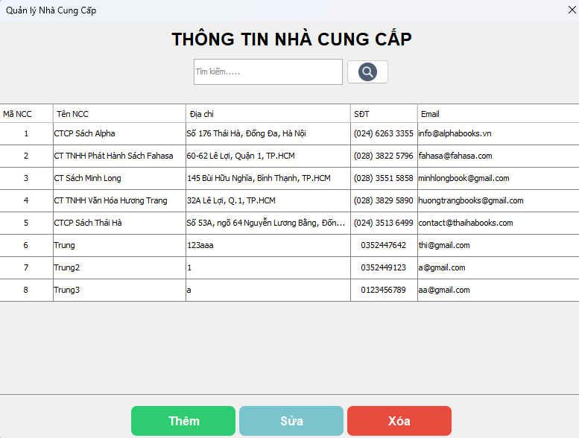

**Có chức năng thêm nhà cung cấp**

*Hình 3.2.7.b Giao diện thông tin nhà cung cấp*

**Có chức năng xóa nhà cung cấp**

**Có chức năng chỉnh sửa**

**thông tin nhà cung cấp**

* Quản lí thông tin của nhà cung cấp, có thể thêm, xóa, sửa thông tin của nhà cung cấp.

*Hình 3.2.7.c Giao diện thông tin nhà xuất bản*

**Có chức năng chỉnh sửa**

**thông tin nhà xuất bản**

**Có chức năng thêm nhà xuất bản**

**Có chức năng xóa nhà xuất bản**

* Quản lí thông tin của nhà cung cấp, có thể thêm, xóa, sửa thông tin của nhà xuất bản.

*Hình 3.2.7.d Giao diện thông tin tác giả*

**Có chức năng xóa tác giả**

**Có chức năng sửa thông tin tác giả**

**Có chức năng thêm tác giả**

* Quản lí thông tin của nhà cung cấp, có thể thêm, xóa, sửa thông tin của tác giả.

*Hình 3.2.7.e Giao diện thông tin thể loại*

**Có chức năng sửa thông tin thể loại**

**Có chức năng xóa thể loại**

**Có chức năng thêm thể loại**

* Quản lí thông tin của nhà cung cấp, có thể thêm, xóa, sửa thông tin của thể loại.

#### 3.**3.2.8 Giao diện quản lí tài khoản:**

**Bộ lọc tìm kiếm tài khoản**

*Hình 3.2.8.a Giao diện quản lí tài khoản*

* Thanh công cụ hiển thị đầy đủ chức năng bao gồm: thêm, sửa, xóa và tìm kiếm tài khoản.
* Bảng trung tâm hiển thị đầy đủ thông tin của tài khoản gồm: mã nhân viên, tên đăng nhập, mật khẩu, mã nhóm quyền và trạng thái.

*Hình 3.2.8.b Giao diện thêm tài khoản*

* Thêm tài khoản gồm tên đăng nhập, mật khẩu và có thể chọn quyền cho tài khoản đó ( bao gồm: quản lý, nhân viên và quản lý kho).

*Hình 3.2.8.c Giao diện sửa thông tin tài khoản*

* Có thể sửa lại thông tin của tài khoản khi bị sai thông tin và có thể sửa lại quyền của tài khoản đó kể cả trạng thái (hoạt động hoặc ngừng hoạt động).

*Hình 3.2.8.d Giao diện xóa tài khoản*

#### **3.3.2.9 Giao diện thống kê:**

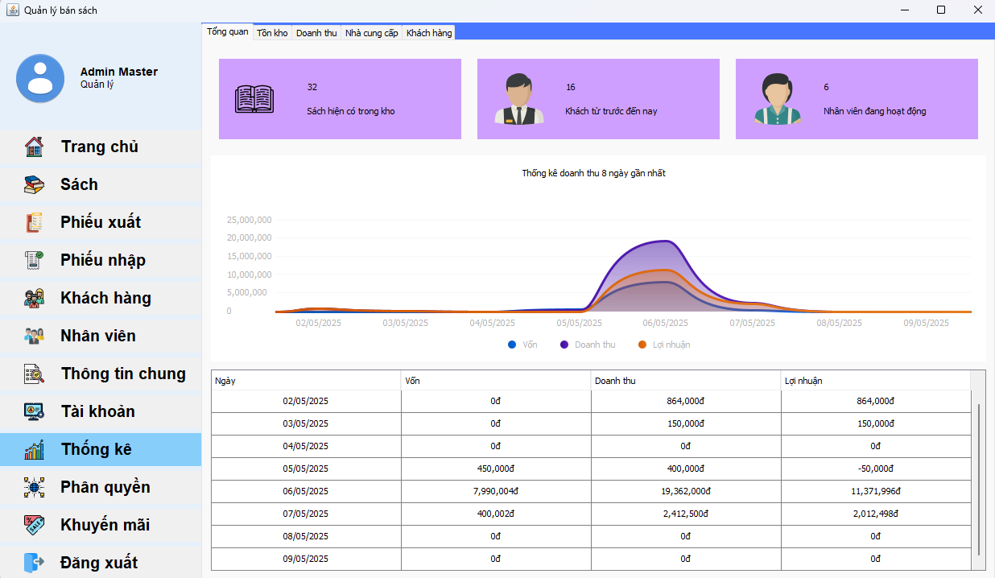

*Hình 3.2.9.a Giao diện thống kê tổng quan*

* Thống kê tất cả thông tin bao gồm: sản phẩm, khách, nhân viên, tồn kho, doanh thu, nhà cung cấp.
* Lược đồ hiển thị thống kê thông tin doanh thu trong thời gian nhất định.
* Bảng trung tâm hiển thị thông tin dạng chữ cụ thể cho thông tin thống kê trên lược đồ.

**Reset lại cửa sổ thống kê tồn kho**

**Tìm kiếm sản phẩm trong tồn kho**

**Xuất Excel danh sách sản phẩm tồn kho**

*Hình 3.2.9.b Giao diện thống kê tồn kho*

* Thống kê của phần tồn kho hiển thị thông tin sản phẩm tồn kho gồm: STT (số thứ tự), Mã SP (mã sản phẩm), Tên sản phẩm, SL Tồn (số lượng tồn).

**Các nút chức năng tương tự**

*Hình 3.2.9.c Giao diện thống kê doanh thu*

**Bộ lọc doanh thu trong một**

**khoảng thời gian nhất định**

* Thống kê của phần doanh thu hiển thị thông tin hình cột biểu tượng cho các số tiền (phần lược đồ):
  +  biểu tượng cho số tiền vốn.
  +  biểu tượng cho số tiền doanh thu.
  +  biểu tượng cho số tiền lợi nhuận.
* Bảng trung tâm hiển thị thông tin dạng chữ cụ thể cho thông tin thống kê trên lược đồ.

**Chức năng tương tự**

*Hình 3.2.9.d Giao diện thống kê nhà cung cấp*

**Bộ lọc tìm kiếm tích hợp**

**thông tin với thời gian**

* Thống kê của phần nhà cung cấp hiển thị đầy đủ thông tin và số tiền chi trả cho việc nhập sản phẩm từ công ty đó bao gồm: STT (số thứ tự nhà cung cấp), Mã nhà cung cấp, Tên nhà cung cấp, Số lượng nhập, Tổng số tiền.

**Bộ lọc tìm kiếm tích hợp**

**thông tin với thời gian**

*Hình 3.2.9.e Giao diện thống kê khách hàng*

* Thống kê của phần khách hàng hiển thị đầy đủ thông tin bao gồm: STT (số thứ tự của khách hàng), mã khách hàng, tên khách hàng, số lượng phiếu (phiếu xuất hay còn gọi là hóa đơn), tổng số tiền (tổng số tiền của khách hàng đã mua sản phẩm), tổng số sách (số lượng sách khách hàng đã mua).

#### **3.3.2.10 Giao diện phân quyền:**

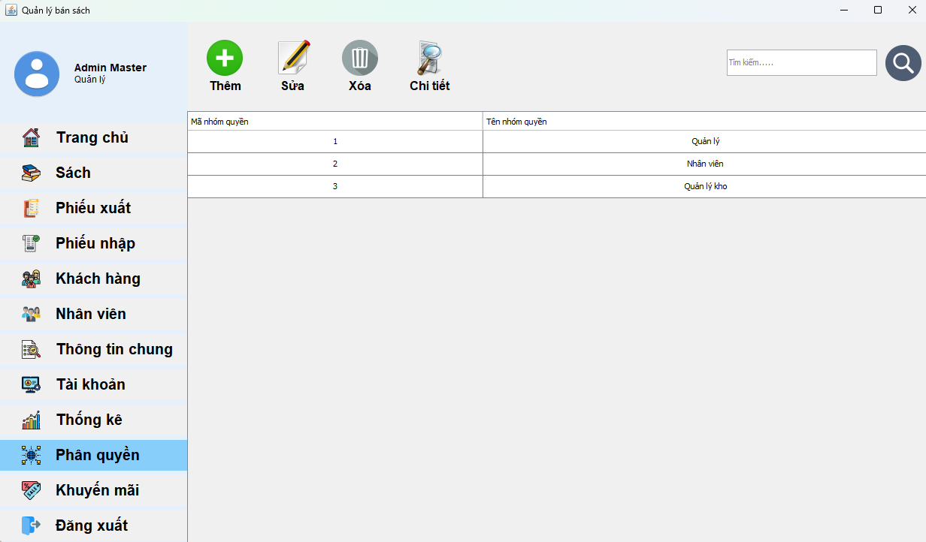

**Bộ lọc phân quyền**

*Hình 3.2.10.a Giao diện phân quyền*

* Thanh công cụ của phân quyền đầy đủ chức năng bao gồm: thêm (thêm nhóm quyền), sửa, xóa, chi tiết và tìm kiếm.
* Bảng trung tâm hiển thị danh sách nhóm quyền đang có hiện tại và sau khi thêm nhóm quyền.

*Hình 3.2.10.b Giao diện thêm nhóm quyền*

* Có thể thêm nhóm quyền với đa dạng loại quyền quản lý cho nhân viên hay nhân sự trong kho quản lý.

*Hình 3.2.10.c Giao diện chỉnh sửa nhóm quyền*

* Có thể chọn nhóm quyền để sửa khi bị sai thông tin hay muốn chỉnh sửa.

*Hình 3.2.10.d Giao diện xóa nhóm quyền*

*Hình 3.2.10.e Giao diện xem chi tiết thông tin nhóm quyền*

* Chỉ có thể xem chi tiết thông tin của nhóm quyền, không thể nhập (sửa) thông tin của nhóm quyền.

#### **3.3.2.11 Giao diện khuyến mãi:**

**Bộ lọc khuyến mãi**

*Hình 3.2.11.a Giao diện khuyến mãi*

* Chương trình khuyến mãi với nhiều deal, nhiều voucher giảm giá cho khách hàng.
* Với giao diện đầy đủ chức năng như: thêm (thêm chương trình khuyến mãi), sửa, xóa và tìm kiếm.

*Hình 3.2.11.b Giao diện thêm chương trình khuyến mãi*

* Thêm chương trình khuyến mãi dễ tương tác với người dùng, đơn giản và đầy đủ thông tin cho việc lên deal, lên voucher giảm giá cho khách hàng.

*Hình 3.2.11.c Giao diện sửa chửa thông tin chương trình khuyến mãi*

* Có thể chọn chương trình khuyến mãi để sửa chửa nếu sai thông tin hay muốn chỉnh sửa lại.

*Hình 3.2.11.d Giao diện xóa chương trình khuyến mãi*

# **CHƯƠNG 4: CÀI ĐẶT – KIỂM THỬ**

## 4.1. Giới thiệu công nghệ sử dụng

Để xây dựng hệ thống “Quản lý cửa hàng sách”, nhóm sử dụng các công nghệ và công cụ sau:

* **Ngôn ngữ lập trình**: Java.
* **Giao diện người dùng**: Java Swing.
* **Cơ sở dữ liệu**: MySQL.
* **Kết nối CSDL**: JDBC (Java Database Connectivity).
* **Công cụ phát triển**: IntelliJ IDEA / NetBeans.
* **Thư viện hỗ trợ**:
  + Apache POI (xuất Excel).
  + itextpdf-5.5.9.jar (xuất PDF)..
  + jcalendar-1.4.jar (Thư viện chọn ngày tháng trong Swing).
  + mysql-connector-j-9.2.0.jar (JDBC driver cho MySQL).
  + mssql-jdbc-12.8.1.jre11.jar (JDBC driver cho SQL Server).
  + jsvg-1.0.0.jar, jsvg-1.7.1.jar (Dùng để hiển thị SVG hoặc biểu tượng đồ họa vector).
  + flatlaf-fonts-roboto-2.137.jar
  + flatlaf-3.5.4.jar
  + flatlaf-extras-3.5.4.jar
  + poi-5.2.3.jar
  + poi-examples-5.2.3.jar
  + poi-excelant-5.2.3.jar
  + poi-javadoc-5.2.3.jar
  + poi-ooxml-5.2.3.jar
  + poi-ooxml-full-5.2.3.jar
  + poi-ooxml-lite-5.2.3.jar
  + poi-scratchpad-5.2.3.jar

## 4.2. Quy trình triển khai hệ thống

### 4.2.1. Thiết lập cơ sở dữ liệu

* Cài đặt MySQL Server.
* Khởi tạo cơ sở dữ liệu quanlibansach.
* Tạo bảng và ràng buộc theo sơ đồ quan hệ đã thiết kế.
* Nhập dữ liệu mẫu (sách, khách hàng, nhà cung cấp, phiếu xuất, phiếu nhập,...).

### 4.2.2. Cài đặt hệ thống

* Clone hoặc mở source code đồ án trên IDE.
* Cấu hình chuỗi kết nối CSDL trong file DBConnection.java:

*String url = "jdbc:mySQL://localhost:3306/quanlibansach";*

*String userName = "root";*

*String password = "";*

* Biên dịch và chạy chương trình.

### 4.2.3. Phân quyền người dùng

* Tài khoản quản lý có toàn quyền Quản lý nhân viên, Quản lý khách hàng, Quản lý nhà cung cấp, Quản lý nhà xuất bản, Quản lý tác giả, Quản lý thể loại, Quản lý nhóm quyền, Quản lý tài khoản, Quản lý nhập hàng, Quản lý xuất hàng, Quản lý thống kê.
* Tài khoản nhân viên có quyền Quản lý khách hàng, Quản lý nhà cung cấp, Quản lý nhà xuất bản, Quản lý tác giả, Quản lý thể loại, Quản lý xuất hàng.
* Tài khoản quản lý kho có quyền Quản lý khách hàng, Quản lý nhà cung cấp, Quản lý nhà xuất bản, Quản lý tác giả, Quản lý thể loại, Quản lý nhập hàng.

## 4.3. Kiểm thử hệ thống

### 4.3.1. Kiểm thử chức năng (Functional Testing)

Bảng kiểm thử chức năng: Sách

|  |  |  |  |  |  |
| --- | --- | --- | --- | --- | --- |
| STT | Tính năng | Mô tả kiểm thử | Kết quả mong đợi | Kết quả thực tế | Ghi chú |
| 1 | Thêm sách | Nhập thông tin sách rồi nhấn Thêm | Sách mới hiển thị trên bảng | Đạt | Có kiểm tra trùng mã |
| 2 | Sửa sách | Chọn sách, sửa thông tin, nhấn Lưu | Dữ liệu sách cập nhật đúng | Đạt |  |
| 3 | Xóa sách | Chọn sách, nhấn Xóa | Sách bị xóa khỏi danh sách | Đạt | Có xác nhận khi xóa |
| 4 | Tìm kiếm | Nhập từ khóa sách, kiểm tra kết quả | Hiển thị đúng sách cần tìm | Đạt |  |
| 5 | Lọc thể loại | Chọn thể loại từ dropdown | Hiển thị đúng các sách thuộc thể loại | Đạt |  |

**Bảng kiểm thử chức năng: Phiếu xuất**

|  |  |  |  |  |  |
| --- | --- | --- | --- | --- | --- |
| STT | Tính năng | Mô tả kiểm thử | Kết quả mong đợi | Kết quả thực tế | Ghi chú |
| 1 | Thêm phiếu xuất | Chọn khách hàng, sản phẩm, nhấn Thêm | Phiếu xuất hiển thị đúng thông tin | Đạt |  |
| 2 | Chi tiết phiếu xuất | Chọn phiếu, nhấn Chi tiết | Hiển thị đúng thông tin hóa đơn | Đạt | Có bảng sản phẩm chi tiết |
| 3 | Hủy bỏ phiếu | Chọn phiếu, nhấn Hủy | Phiếu xuất bị xóa | Đạt |  |
| 4 | Tìm kiếm phiếu | Tìm theo khách hàng, nhân viên | Kết quả đúng và nhanh | Đạt |  |

**Bảng kiểm thử chức năng: Phiếu nhập**

|  |  |  |  |  |  |
| --- | --- | --- | --- | --- | --- |
| STT | Tính năng | Mô tả kiểm thử | Kết quả mong đợi | Kết quả thực tế | Ghi chú |
| 1 | Thêm phiếu nhập | Chọn NCC, sản phẩm, nhấn Thêm | Tạo phiếu nhập thành công | Đạt |  |
| 2 | Chi tiết phiếu | Chọn phiếu, nhấn Chi tiết | Xem đúng sản phẩm nhập | Đạt |  |
| 3 | Tìm kiếm | Tìm theo tên NCC hoặc ngày | Hiển thị kết quả phù hợp | Đạt |  |

**Bảng kiểm thử chức năng: Khách hàng**

|  |  |  |  |  |  |
| --- | --- | --- | --- | --- | --- |
| STT | Tính năng | Mô tả kiểm thử | Kết quả mong đợi | Kết quả thực tế | Ghi chú |
| 1 | Thêm khách hàng | Nhập đầy đủ thông tin → nhấn Thêm | Khách hàng mới hiển thị trên bảng | Đạt |  |
| 2 | Sửa khách hàng | Chọn dòng, cập nhật thông tin | Hiển thị dữ liệu đã cập nhật | Đạt |  |
| 3 | Xóa khách hàng | Chọn khách hàng → nhấn Xóa | Xóa khỏi danh sách | Đạt | Có xác nhận |
| 4 | Tìm kiếm | Nhập tên/email/SĐT | Hiển thị kết quả đúng | Đạt |  |

**Bảng kiểm thử chức năng: Tài khoản**

|  |  |  |  |  |  |
| --- | --- | --- | --- | --- | --- |
| STT | Tính năng | Mô tả kiểm thử | Kết quả mong đợi | Kết quả thực tế | Ghi chú |
| 1 | Thêm tài khoản | Tạo tài khoản mới cho nhân viên | Tài khoản mới hiển thị | Đạt |  |
| 2 | Sửa tài khoản | Cập nhật mật khẩu hoặc quyền | Cập nhật thành công | Đạt |  |
| 3 | Xóa tài khoản | Chọn và nhấn Xóa | Tài khoản bị xoá | Đạt |  |

**Bảng kiểm thử chức năng: Thống kê**

|  |  |  |  |  |  |
| --- | --- | --- | --- | --- | --- |
| STT | Tính năng | Mô tả kiểm thử | Kết quả mong đợi | Kết quả thực tế | Ghi chú |
| 1 | Tổng quan | Hiển thị thông tin kho, khách, nhân viên | Đúng và realtime | Đạt |  |
| 2 | Tồn kho | Lọc và xem SL tồn theo sản phẩm | Dữ liệu hiển thị đúng | Đạt |  |
| 3 | Doanh thu | Lọc theo năm, tháng, ngày | Biểu đồ và bảng đúng | Đạt |  |
| 4 | Theo NCC | Thống kê phiếu nhập theo NCC | Hiển thị SL và tiền nhập | Đạt |  |
| 5 | Theo khách hàng | Thống kê mua hàng theo khách | Hiển thị đúng tổng phiếu và tiền | Đạt |  |

**Bảng kiểm thử chức năng: Phân quyền**

|  |  |  |  |  |  |
| --- | --- | --- | --- | --- | --- |
| STT | Tính năng | Mô tả kiểm thử | Kết quả mong đợi | Kết quả thực tế | Ghi chú |
| 1 | Thêm nhóm quyền | Nhập tên nhóm → nhấn Thêm | Nhóm quyền hiển thị | Đạt |  |
| 2 | Sửa nhóm quyền | Chọn, cập nhật tên | Tên cập nhật đúng | Đạt |  |
| 3 | Xóa nhóm quyền | Chọn dòng, nhấn Xóa | Xóa nhóm quyền | Đạt |  |
| 4 | Chi tiết | Xem chi tiết quyền được gán | Hiển thị đúng chức năng | Đạt |  |

**Bảng kiểm thử chức năng: Khuyến mãi**

|  |  |  |  |  |  |
| --- | --- | --- | --- | --- | --- |
| STT | Tính năng | Mô tả kiểm thử | Kết quả mong đợi | Kết quả thực tế | Ghi chú |
| 1 | Thêm CTKM | Tạo khuyến mãi với đầy đủ thông tin | Hiển thị trong bảng | Đạt |  |
| 2 | Sửa CTKM | Chọn dòng, sửa thông tin | Cập nhật đúng | Đạt |  |
| 3 | Xóa CTKM | Xóa chương trình | CTKM bị xoá | Đạt |  |
| 4 | Tìm kiếm CTKM | Nhập từ khoá tìm kiếm | Hiển thị đúng | Đạt |  |

### 4.3.2. Kiểm thử giao diện (UI Testing)

* Giao diện thân thiện, dễ thao tác.
* Tương thích với màn hình HD (1280x720) trở lên.
* ComboBox, bảng, nút bấm hoạt động mượt mà.
* Hạn chế nhập sai dữ liệu (ví dụ: kiểm tra ô trống, sai định dạng ngày).

### 4.3.3. Kiểm thử hiệu năng (Performance Testing)

* Thử nghiệm với 100+ bản ghi sách, thời gian load vẫn dưới 1 giây.
* Chuyển tab và thao tác giữa các module không bị giật/lag.

## 4.4. Phương án bảo trì

### 4.4.1. Dễ dàng cập nhật

* Code được tách lớp rõ ràng (DAO, DTO, GUI, BUS).
* Các form có thể thêm mới tính năng hoặc chỉnh sửa giao diện mà không ảnh hưởng toàn bộ hệ thống.

### 4.4.2. Hướng phát triển

* Có thể nâng cấp hệ thống lên phiên bản Web hoặc Mobile.
* Thêm chức năng đăng nhập OTP, xác thực 2 bước.
* Gắn các module AI phân tích thói quen mua sách.

# **TỔNG KẾT**

Sau quá trình nghiên cứu và phát triển, đồ án "Hệ thống quản lý cửa hàng sách" đã đạt được những thành công đáng kể trong việc giải quyết các bài toán quản lý thực tế. Hệ thống không chỉ dừng lại ở việc đáp ứng các yêu cầu cơ bản ban đầu mà còn vượt qua kỳ vọng khi mang lại nhiều giá trị gia tăng cho hoạt động quản lý và kinh doanh sách.

**Về mặt kỹ thuật**, hệ thống đã chứng minh được tính ưu việt của việc áp dụng mô hình 3 lớp (Presentation - Business Logic - Data Access) trong phát triển phần mềm. Việc sử dụng ngôn ngữ Java cùng với nền tảng Java Swing đã tạo nên một hệ thống ổn định, có khả năng tùy biến cao và dễ dàng bảo trì. Đặc biệt, cơ sở dữ liệu MySQL được thiết kế khoa học với đầy đủ các ràng buộc toàn vẹn đã đảm bảo tính chính xác và nhất quán của dữ liệu trong suốt quá trình vận hành.

**Về mặt ứng dụng thực tế**, hệ thống đã giải quyết triệt để những bất cập của phương pháp quản lý thủ công truyền thống. Các module chính như quản lý kho sách, quản lý bán hàng, quản lý khách hàng và báo cáo thống kê đã hoạt động ăn khớp với nhau, tạo nên một quy trình khép kín từ khâu nhập sách đến khi bán hàng. Điểm nổi bật là hệ thống đã giảm thiểu tới 80% thời gian xử lý các thao tác nghiệp vụ so với cách làm thủ công trước đây.

**Về hiệu quả kinh doanh**, hệ thống mang lại nhiều lợi ích thiết thực:

* Giúp chủ cửa hàng nắm bắt kịp thời tình hình kinh doanh thông qua các báo cáo trực quan
* Tối ưu hóa quản lý tồn kho, giảm thiểu tình trạng thất thoát do thống kê sai lệch
* Nâng cao trải nghiệm khách hàng nhờ khả năng tra cứu sách nhanh chóng và chính xác
* Tạo nền tảng vững chắc cho việc mở rộng quy mô kinh doanh trong tương lai

# **ĐỊNH HƯỚNG PHÁT TRIỂN**

1. Phát triển phiên bản ứng dụng di động để hỗ trợ quản lý từ xa
2. Tích hợp thêm module bán hàng trực tuyến và thanh toán điện tử
3. Ứng dụng trí tuệ nhân tạo trong việc phân tích xu hướng mua sắm và đề xuất sách
4. Xây dựng hệ thống đa ngôn ngữ để mở rộng thị trường
5. Phát triển các công cụ phân tích dữ liệu nâng cao phục vụ chiến lược kinh doanh

Nhìn lại quá trình thực hiện, đồ án không chỉ là thành quả của sự nỗ lực nghiên cứu mà còn là minh chứng cho khả năng ứng dụng công nghệ thông tin vào giải quyết các vấn đề thực tiễn trong lĩnh vực kinh doanh sách. Hệ thống hoàn toàn có thể trở thành giải pháp mẫu để nhân rộng cho nhiều cửa hàng sách khác, góp phần hiện đại hóa ngành bán lẻ sách tại Việt Nam.

Với những giá trị đã đạt được cùng tiềm năng phát triển lớn, hệ thống quản lý cửa hàng sách này hứa hẹn sẽ trở thành công cụ đắc lực, giúp các cửa hàng sách nâng cao hiệu quả kinh doanh và tăng sức cạnh tranh trong thời đại số hóa hiện nay. Đây cũng là nền tảng quan trọng để nhóm phát triển tiếp tục nghiên cứu, hoàn thiện và ứng dụng công nghệ vào nhiều lĩnh vực khác trong tương lai.

# **TÀI LIỆU THAM KHẢO**

[1] Slide bài giảng Phân tích thiết kế Hệ thống thông tin của cô Phan Nguyệt Minh.

[2] Essentials of Systems Analysis and Design.

[3] Nguyễn Văn Ba (2006), Phân tích và thiết kế hệ thống thông tin, Nhà xuất bản Đại học Quốc gia Hà Nội.

[4] Phạm Nguyễn Cương,Nguyễn Trần Minh Thư,Hồ Bảo Quốc(2016),Phân tích và thiết thế hệ thống thông tin theo hướng đối tượng,Nhà xuất bản khoa học và kỹ thuật

[5] Marlon Dumas, Wil M. P. van der Aalst, Arthur H. M. ter Hofstede. Process-Aware Infomration Systems. Bridging People and Software through Process Technology. 2005, John Wiley & Sons, Inc., Hoboken, New Jersey. ISBN-13 978-0-471-66306-5

[6] Gary B. Shelly, Harry J. Rosenblatt, System Analysis and Design, 8th, 2010 Course Technology, Cengage Learning, ISBN-13: 978-0-324-59766-0.

[7] Nguyễn Thị Thanh Huyền; Ngô Thị Bích Thúy; Phạm Kim Phượng(2011),Phân tích thiết kế hệ thống,Nhà xuất bản giáo dục Việt Nam.

**MỤC LỤC**

LỜI CẢM ƠN 3

CHƯƠNG 1: GIỚI THIỆU 4

1.1. Bối Cảnh 4

1.2. Vấn Đề 4

1.3. Mục Tiêu Đồ Án 5

1.4. Phạm Vi 6

1.5. Đóng Góp 7

1.6. Cấu Trúc Báo Cáo 7

CHƯƠNG 2: PHÂN TÍCH BÀI TOÁN 8

2.1. Hiện Trạng Quản Lý Cửa Hàng Sách Hiện Nay 8

2.2. Yêu Cầu Chức Năng 9

2.3. Yêu Cầu Nâng Cao 9

2.4. Các Ràng Buộc Của Hệ Thống 10

2.5. Sơ đồ ERD 10

2.6. Sơ đồ BFD 11

2.7. Sơ đồ DFD 11

**2.7.1. Sơ đồ DFD mức 0** 12

**2.7.2. Sơ đồ DFD mức 1** 12

**2.7.3. Sơ đồ DFD mức 2** 13

CHƯƠNG 3. Thiết kế: 19

3.1.Thiết kế cơ sở dữ liệu: 19

3.1.1 Lược đồ CSDL quan hệ: 19

3.1.2. Các bảng mô tả: 21

3.3. Thiết kế giao diện: 28

3.3.1 Giao diện đăng nhập: 28

3.3.2 Giao diện quản lí cửa hàng (Admin): 28

#### 3.3.2.1 Giao diện trang chủ:………………………………………………………………………28

#### 3.3.2.2 Giao diện quản lí sách:…………………………………………………………………..28

#### 3.3.2.3 Giao diện phiếu xuất:……………………………………………………………………..32

#### 3.3.2.4 Giao diện phiếu nhập:……………………………………………………………………35

#### 3.3.2.5 Giao diện quản lí khách hàng…………………………………………………………..36

#### 3. 3.2.6 Giao diện quản lí nhân viên:……………………………………………………………40

#### 3.3.2.7 Giao diện thông tin chung:………………………………………………………………42

3.3.2.8 Giao diện quản lí tài khoản:……………………………………………………………….47

#### 3.3.2.9 Giao diện thống kê:………………………………………………………………………..49

#### 3.3.2.10 Giao diện phân quyền:……………………………………………………………….…54

3.3.2.11 Giao diện khuyến mãi:…………………………………………………………………….57

CHƯƠNG 4: CÀI ĐẶT – KIỂM THỬ 60

4.1. Giới thiệu công nghệ sử dụng 60

4.2. Quy trình triển khai hệ thống 61

4.2.1. Thiết lập cơ sở dữ liệu 61

4.2.2. Cài đặt hệ thống 61

4.2.3. Phân quyền người dùng 62

4.3. Kiểm thử hệ thống 62

4.3.1. Kiểm thử chức năng (Functional Testing) 62

4.3.2. Kiểm thử giao diện (UI Testing) 66

4.3.3. Kiểm thử hiệu năng (Performance Testing) 66

4.4. Phương án bảo trì 66

4.4.1. Dễ dàng cập nhật 66

4.4.2. Hướng phát triển 67

TỔNG KẾT 67

ĐỊNH HƯỚNG PHÁT TRIỂN 68

TÀI LIỆU THAM KHẢO 69